Міністерство освіти і науки, молоді та спорту України
Запорізький національний технічний університет
Кафедра фізики

МЕТОДИЧНІ ВКАЗІВКИ

ДО ЛАБОРАТОРНОГО ПРАКТИКУМУ З ФІЗИКИ
РОЗДІЛ „ФІЗИКА ТВЕРДОГО ТІЛА”

Частина 1

Для студентів інженерно-технічних спеціальностей
денної форми навчання

2011
Методичні вказівки до лабораторного практикуму з фізики. Розділ „Фізика твердого тіла”. Частина 1. Для студентів інженерно-технічних спеціальностей денної форми навчання / Укладачі: В.Г. Корніч, С.В. Лоскутов, С.П. Лущин, В.К. Манько, С.В. Сейдаметов, Б.О. Серпецький. – Запоріжжя: ЗНТУ, 2011. – 74 с.

Укладачі:
професор кафедри фізики С.В. Лоскутов
доценти кафедри фізики В.Г. Корніч
С.П. Лущин
В.К. Манько
Б.О. Серпецький
ст. викладач кафедри фізики С.В. Сейдаметов

Рецензенти:
доценти кафедри фізики А.В. Єршов
В.К. Манько
ст. викладач кафедри фізики О.В. Роботкіна
ст. викладач кафедри іноземної мови Т.О. Сокол

Затверджено
на засіданні кафедри фізики ЗНТУ.
Протокол № 10 від 04.07.2011 р.

Відповідальний за випуск:
ст. викладач кафедри фізики С.В. Сейдаметов
ЗМІСТ

Частина 1
Вступ.............................................................................................................5
Introduction………………………………………………………………...6
1 Лабораторна робота № 80. Елементи структури кристалічних тіл.....7
1.1 Теорія......................................................................................................7
1.2 Завдання................................................................................................12
Контрольні запитання...............................................................................13
Література..................................................................................................13
2 Laboratory work № 80. Study of the crystal structure….........................14
2.1 Introduction...........................................................................................14
2.2 Crystal lattice.........................................................................................15
2.3 Mean of sites, directions and plains......................................................17
2.4 The index of the direction......................................................................18
2.5 The index of the planes. Miller index....................................................19
Control questions….....................................................................................20
Literature.....................................................................................................20
3 Лабораторна робота № 81. Елементи фізичної статистики................21
3.1 Теорія....................................................................................................21
3.2 Завдання 1.............................................................................................27
3.3 Завдання 2.............................................................................................29
Контрольні запитання...............................................................................31
Література..................................................................................................31
4 Laboratory work № 81. The elements of physical statistical
distribution...................................................................................................32
4.1 Theory…................................................................................................32
4.2 Experimental part…..............................................................................40
Control questions.........................................................................................41
Literature.....................................................................................................41
5 Лабораторна робота № 82.1. Вивчення електропровідності
напівпровідників........................................................................................42
5.1 Теорія....................................................................................................42
5.2 Експериментальна частина.................................................................44
5.3 Завдання 1.............................................................................................46
5.4 Завдання 2.............................................................................................48
Контрольні запитання ..............................................................................50
Література..................................................................................................50
6 Лабораторна робота № 82.2. Вивчення електропровідності
металів……………………...…………………………………………….51
6.1 Теорія....................................................................................................51
6.2 Завдання 1.............................................................................................52
6.3 Завдання 2 ............................................................................................55
Контрольні запитання ..............................................................................57
Література..................................................................................................57
7 Лабораторна робота № 82.3. Вивчення електропровідності
твердих тіл..................................................................................................58
7.1 Теорія....................................................................................................58
7.2 Завдання 1.............................................................................................58
7.3 Завдання 2.............................................................................................63
Контрольні запитання...............................................................................65
Література..................................................................................................65
8 Лабораторна робота № 83. Теплові властивості твердих тіл.............66
8.1 Теорія....................................................................................................66
8.2 Завдання 1.............................................................................................70
8.3 Завдання 2.............................................................................................71
Контрольні запитання...............................................................................74
Література..................................................................................................74
Частина 2
ВСТУП

Методичні вказівки містять лабораторні роботи для студентів усіх спеціальностей.
Основна спрямованість методичних вказівок з предмету фізика – дати можливість студентам за допомогою досліду вивчити важливі фізичні явища. Опис лабораторних робіт не претендує на те, щоб створити у студентів повне уявлення про явища, які вивчаються. Таке уявлення може виникнути лише внаслідок опрацювання лекцій та підручників.
Велика увага в методичних вказівках з фізики для студентів технічних спеціальностей приділяється обробленню результатів вимірювання. Для успішного виконання робіт необхідна попередня самостійна підготовка, в першу чергу теоретична.
Кожна лабораторна робота розрахована на дві академічні години занять у лабораторії. Перед заняттям студент повинен підготувати протокол лабораторної роботи, вивчивши відповідний теоретичний матеріал.
Під час заняття студенти проводять необхідні виміри, виконують розрахунки, доводять звіт до висновку. Результати вимірювання обговорюються з викладачем і затверджуються.
Повністю оформлений звіт по лабораторній роботі потрібно подати викладачу до кінця заняття. Він повинен містити: титульний лист, номер лабораторної роботи та її назву, перелік приладів і обладнання, мету роботи, схему установки, розрахункові формули, таблицю результатів вимірів і розрахунки, висновки за результатами роботи. Графіки повинні бути виконані на міліметровому папері.
Якщо студент не встигає захистити лабораторну роботу до кінця заняття, дозволяється оформити звіт (графіки) з використанням комп’ютерних програм (Excel, Origin) до наступного заняття.
Лабораторна робота вважається виконаною після успішно проведеного захисту шляхом співбесіди студента з викладачем (захист звіту + оцінка за теоретичний матеріал).
Захист звіту: мета роботи + експериментальна методика + висновки.
Теоретичний матеріал: знання фізичних явищ, які вивчалися у даній лабораторній роботі (закони, формули).
INTRODUCTION

Basic goal of the laboratory work manual on Physics is to enable students to learn important physical phenomena by experience. Laboratory work description does not try to give students a complete picture of the studied phenomena. Such presentation can only be achieved as a result of study of lectures and textbooks.
Large attention in the laboratory work manual on Physics for the students of technical professions is devoted to the handling of the measured results. Prior independent preparation, above all theoretical, is needed for successful completion of the work.
Every laboratory work is supposed to take two academic hours. Before the class a student must prepare a protocol of laboratory work and learn appropriate theoretical material.
During the class students do the necessary measurements, execute calculations and take the report to the conclusion. Measured results are discussed with a teacher and confirmed.
Fully designed report on laboratory work should be given to the teacher before the end of the class. It must include: title sheet, laboratory work number and name, list of devices and installations, purpose of work, drawing of the setting, calculation formulae, table of the measurement results and calculations, conclusions, as the result of the work. Graphs must be done on a millimeter`s paper.
If a student does not have time to support the laboratory work before the end of the class, he/she is allowed to design a report (graph) with the use of the computer programs (Excel, Origin) for the next class.
Laboratory work is considered done after the successful speech in support in front of a teacher (report explanation + mark for theoretical material).
Support of report: purpose of work + experimental method + conclusions.
Theoretical material: knowledge of the physical phenomena, which was studied in this laboratory work (laws, formulas).
1. ЛАБОРАТОРНА РОБОТА № 80
Елементи структури кристалічних тіл

МЕТА РОБОТИ: ознайомитися з основними елементами симетрії кристалів.
ПРИЛАДИ І ОБЛАДНАННЯ: моделі кристалів.

1.1 Теорія

Кристалічні тіла відрізняються від інших тіл тим, що атоми або молекули в них утворюють у просторі періодичну структуру. Ознакою кристалічного тіла є наявність температури плавлення (кристалізації), а також характерних площин на зломі. Періодична структура називається кристалічною ґраткою або решіткою. Геометричні параметри кристалічних граток вивчають за допомогою дифракції рентгенівських променів, або дифракції електронів. Ці параметри обумовлені властивостями атомів та природою взаємодії між ними. Дослідженнями кристалічних тіл було встановлено, що за геометричними параметрами різні кристалічні ґратки можна розділити на сім груп (сингоній).
В кристалічній гратці існує такий найменший паралелепіпед (рис. 1.2), який має всі характерні ознаки даної періодичної структури. Якщо цей паралелепіпед послідовно переміщувати вздовж трьох його ребер, які виходять із однієї вершини, то можна побудувати кристалічну ґратку всього кристалу. Цей паралелепіпед називають елементарною коміркою кристалічної ґратки.
На рис. 1.1 показана кубічна кристалічна ґратка. Точками відображені центри атомів, які входять до даного кристалу. Кубик АВСDОКLM являє собою елементарну комірку цієї структури.
Відстані ОВ, ОК, ОМ називають сталими кристалічної ґратки. Для кубічної ґратки вони однакові, тобто:
ОВ = ОК = ОМ = а.
де а – стала кубічної ґратки.
В атомних структурах для лінійних розмірів використовують одиницю довжини – ангстрем. 1 Å = 10⁻¹⁰ м. Очевидно, що а – це величина порядку діаметра атома, що дорівнює декільком ангстремам. Впевнемось у цьому.

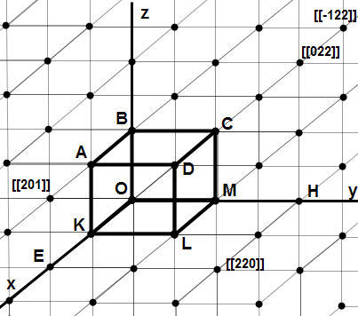
Рисунок 1.1

Будемо уявляти, що атоми твердого тіла – це кулі, які щільно заповнюють його об’єм. Візьмемо для прикладу кристал алюмінію. Густина алюмінію становить 2,7 г/см³. Маса одного моля алюмінію – 27 г/моль. Тобто, в одному см³ знаходиться 0,1 моля алюмінію. Один моль кожної речовини має 6⋅10²³ атомів. Це значить, що в см³ знаходиться 6⋅10²² атомів алюмінію. На один атом припадає об’єм 1/(6⋅10²²) см³ ≈ 16,6⋅10⁻²⁴ см³. Звідси, лінійний розмір атома ≈ 2,6⋅10⁻⁸ см = 2,6 Å. За вимірами стала кристалічної ґратки алюмінію ≈ 4 Å. Отже припущення, що стала ґратки одного порядку з розмірами атомів, підтверджується.
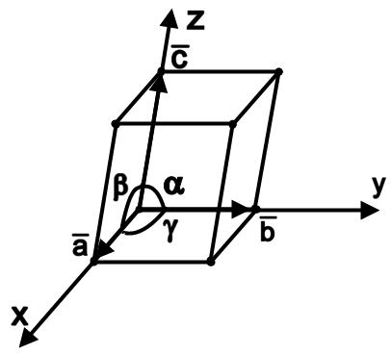
Рисунок 1.2
На рис. 1.2 показана примітивна елементарна комірка в загальному вигляді.
Вектори $\vec{a},\vec{b},\vec{c}$ – вектори трансляції.
Їх абсолютна величина визначає три сталих кристалічної ґратки.
OX, OY, OZ – основні кристалографічні напрямки.
Параметри комірки для різних кристалічних сингоній мають такі значення, дивись табл. 1.1.

Таблиця 1.1
1. Кубічна  2. Тетрагональна  3. Ромбічна  4. Ромбоедрична  5. Гексагональна  6. Моноклинна  7. Триклинна | а = b = с  а = b ≠ с  а ≠ b ≠ с  а = b = с  а = b ≠ с  а ≠ b ≠ с  а ≠ b ≠ с | α = β = γ = 90°;  α = β = γ = 90°;  α = β = γ = 90°;  α = β = γ ≠ 90°;  α = β = 90°; γ = 120^{о};  β = γ = 90°; α ≠ 90^{о};  α ≠ β ≠ γ ≠ 90°.

Крім примітивних існують більш складні елементарні комірки:

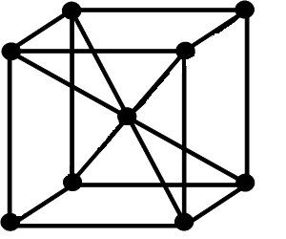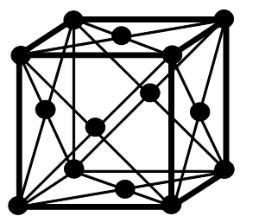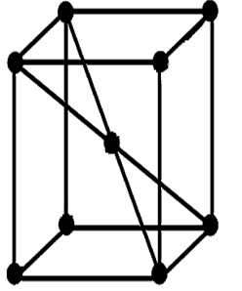
a б с
a – об’ємноцентрована кубічна (ОЦК); б – гранецентрована кубічна (ГЦК);
с – тетрагональна об’ємноцентрована.
Рисунок 1.3

Ромбічна сингонія крім примітивної має ще три типи:
а) об’ємноцентрована; б) гранецентрована; в) з центрованим базисом.
Моноклінна сингонія крім примітивної має решітку з центрованим базисом.
Вся сукупність примітивних і більш складних решіток становить 14 так званих решіток Браве.
Крім вказаних вище, кристалічна ґратка характеризується іншими параметрами.
Енергія кристалічної ґратки – це робота, яку необхідно виконати, щоб атоми кристалічної ґратки віддалити один від одного на нескінченність. Як правило, ця величина розраховується на 1 моль, або на один атом. Цю енергію називають також енергією зв’язку.
Координаційне число (К) – це число найближчих сусідів даного атома. Наприклад, у примітивній кубічній гратці К=6, в ОЦК К=8, у ГЦК К=12.
Базис решітки – це число атомів, що припадає на одну елементарну комірку. Наприклад, для примітивної кубічної воно становить 1, для ОЦК – 2, а для ГЦК – 4. При підрахунках базису слід мати на увазі, що кожен атом входить до складу декількох сусідніх комірок.
Коефіцієнт компактності η – це відношення власного об’єму атомів до об’єму всієї ґратки. Чим більше координаційне число, тим більшим буде коефіцієнт компактності.
Наприклад, для кристалу алюмінію цей коефіцієнт становить η = 4⋅V_{ат}/V_{ком}. Об’єм атома V_{ат} = $\frac{1}{6}$πd³, де d=2,6⋅10⁻⁸ см. Об’єм комірки а³, де а = 4⋅10⁻⁸ см. Кристал алюмінію має ГЦК решітку, тому до неї належать чотири атоми. Маємо:
$$η=\frac{4⋅\frac{1}{6}{πd}^{3}}{a^{3}}=\frac{4⋅3,\text{14}⋅(2,6)^{3}⋅({\text{10}}^{−8})^{3}}{6⋅4^{3}⋅({\text{10}}^{−8})^{3}}=0,\text{86}$$
Найбільший коефіцієнт компактності мають кристалічні структури з найбільшим координаційним числом. Це ГЦК і гексагональна щільноупакована.
Знаючи базис решітки і параметри елементарної комірки можна розрахувати густину кристалу за формулою:
$ρ=\frac{n⋅μ}{N_{A}⋅V}$ (1.1)
де n – базис решітки, μ – молярна маса речовини, N_{А} – число Авогадро (6,02·10²³ 1/моль), V – об’єм елементарної комірки.
Атомна або кристалічна площина – це площина в кристалі, що проходить через вузли кристалічної ґратки. Число атомів, що приходиться на одиницю площі атомної площини називають густиною упаковки. Густина упаковки різних площин різна. Цим пояснюється неоднорідність фізичних властивостей кристалу вздовж різних напрямків. Ця неоднорідність називається анізотропія. Пряма лінія, що проходить через вузли кристалічної ґратки, називається кристалографічним напрямком.
Індекси Міллера. Якщо в кристалі який-небудь атом взяти за початок координат, то положення будь-якого іншого атома можна задати вектором:
$\vec{r}=m\vec{a}+n\vec{b}+p\vec{c}$ (1.2)
де $\vec{a},\vec{b},\vec{c}$ – вектори трансляції, а m, n, p – цілі числа.
Приймаючи а, в і с за одиниці масштабу, координати будь-якого атома будуть цілими числами m, n, p. Ці числа записують у подвійних квадратних дужках [[mnp]] і називають індексами Міллера.
Індекси деяких вузлів показані на рис. 1.1. Якщо координата вузла від’ємна, то над цифрою ставиться знак (–) мінус [[$\bar{1}\text{22}$]].
Якщо в кристалі необхідно вказати певний напрямок, то використовують індекси двох сусідніх вузлів, через які проходить ця пряма. При цьому один із вузлів приймають за початок координат, тобто його індекси нульові [[000]]. Індекси напрямів записують в квадратних дужках [ ].
Наприклад, вісь (кристалографічній напрямок) ОХ має індекси [100], вісь ОY – [010] напрямок ОD на рис. 1.1 – [111] і т.д.
Для визначення індексів атомної площини необхідно встановити координати точок перетину цієї площини з осями координат; взяти обернені значення цих величин; привести їх до найменшого цілого кратного. Отримані значення цілих чисел, що не мають загального множника, називаються індексами Міллера для кристалографічної (атомної) площини. Індекси площин записуються (hkl).
На рис. 1.1 атомна площина, частиною якої є грань КАDL, має індекс (100), відповідно DСLМ має індекси (010), а АВDС – (001).
Знайдемо індекси атомної площини, яка перетинає осі координат в точках Е, Н і В. Ці точки мають координати 2, 2 і 1. Візьмемо обернені значення $\frac{1}{2},\frac{1}{2}\text{,1}$. Приводимо до найменшого кратного (це буде 2). Тоді h = 1/2 × 2 = 1, k = 1/2 × 2 = 1, l = 1 × 2 = 2. Індекси цієї площини будуть (112). Читається: один, один, два.
Еквівалентні площини – це такі, розміщення атомів на яких однакове, тобто після суміщення площини всі атоми суміщуються.

1.2 Завдання

1 Обчислити густину конкретного кристалу за відомою молярною масою та типом решітки.
2 Обчислити відстань між найближчими сусідами в цьому кристалі.
3 Знайти густину атомів в атомних площинах (100), (110), (111).
4 Визначити індекси кристалографічного напрямку, що проходить через вказані в таблиці вузли.
5 Визначити індекси атомної площини, що перетинає осі координат в точках, координати яких вказані в таблиці 1.2.
6 Обчислити розмір атома та порівняти його з відстанню до найближчого сусіда. Зробити висновок.

Дані для виконання завдання взяти з приведеної нижче таблиці відповідно до номера робочої групи.

Таблиця 1.2
№  п/п | Речовина | Тип решітки | Молярна маса, г/моль | Стала решітки, Å | Координати вузлів для визначення направлення | Координати точок перетину атомної площини з осями координат
1 | Алюміній | ГЦК | 26,98 | 4,04 | 101, 121 | 100, 020, 0,02
2 | Барій | ОЦК | 137,3 | 5,01 | 111, 111 | 101, 021, 002
3 | Ванадій | ОЦК | 50,91 | 3,03 | 000, ½, ½, ½ | 100, 030, 003
4 | Вольфрам | ОЦК | 183,8 | 3,16 | 011, 022 | 100, 010, 002
5 | Залізо | ОЦК | 55,84 | 2,86 | 001, 022 | 100, 040, 003
6 | Золото | ГЦК | 196,96 | 4,07 | 023, 122 | 200, 010, 001
7 | Мідь | ГЦК | 63,54 | 3,61 | 110, 021 | 200, 020, 002
8 | Молібден | ОЦК | 95,9 | 3,14 | 110, 141 | 200, 030, 001
9 | Натрій | ОЦК | 22,99 | 4,28 | 220, 111 | 200, 040, 003
10 | Платина | ГЦК | 195 | 3,92 | 211, 111 | 300, 010, 001
11 | Свинець | ГЦК | 207,2 | 4,94 | 312, 211 | 300, 020, 001
12 | Срібло | ГЦК | 107,87 | 4,08 | 423, 523 | 300, 030, 001
13 | Тантал | ОЦК | 180,95 | 3,30 | 132, 231 | 300, 030, 003
14 | Хром | ОЦК | 51,99 | 2,88 | 212, 123 | 300, 020, 002

Контрольні запитання

1. Що називають кристалічною ґраткою?
2. Дати визначення елементарної комірки.
3. Що таке стала кристалічної ґратки?
4. Привести значення геометричних параметрів кристалічних сингоній.
5. Дати визначення енергії ґратки, координаційного числа, базису та компактності.
6. Що таке атомна площина?
7. Що називають індексами Міллера вузлів, направлень, площин?

Література

1. Ч. Киттель, Элементарная физика твёрдого тела. – М.: Наука, 1965.
2. Епифанов Г.М. Физика твёрдого тела. – М.: Высшая школа, 1977.

Інструкцію склав доцент каф. фізики ЗНТУ Корніч В.Г.
Рецензент: доцент каф. фізики ЗНТУ Єршов А.В.
2. LABORATORY WORK № 80

Study of the crystal structure

THE AIM: to determine of the crystal lattice parameters.

THE TASK: to determine the indexes of the sites, the directions and the planes, the density packing of atoms, the coordination number and interatomic distance given crystal lattice.
INSTRUMENTATION AND APPLIANCES: models of crystals.

2.1 Introduction

Crystals are formed from atoms, sometimes in simple and sometimes in complicated ways. Many crystals built up of ions bearing positive and negative charges: rock salt is composed of Na⁺ and Cl⁻ ions. Crystals of the alkali metals are made up of small positive ion cores immersed in a negatively charged sea of conduction electrons. Some crystals are made up of neutral atoms having slightly overlapping electron clouds forming electron bridges or covalent bands between neighboring atoms.
The differences among these varieties of crystal line binding forces are closely connected with differences in the mechanical, electrical and magnetic properties of crystals. In all crystals the actual interaction which causes the binding is almost entirely the ordinary Coulomb electrostatic interaction between charges - the attraction between the negative charges of the electrons and the positive charges of the nuclei. The differences in the types of crystalline binding thus are not differences in the nature of the interaction, but are qualitative differences in the distribution of electronic charge. One of the questions in the physics solid state is "Where are the nuclei and the electrons in the solid?" This problem is called the determination of the structure of the solid.
All atoms are constructed of various elementary particles and a complete descriptions of a solid would simultaneously specify the condition of all these particles. However, such a description is unnecessarily complex for most purposes. An approximation sufficiently accurate for the study of the geometrical arrangement of entire atoms in crystals is to suppose the atoms to be round, hard balls. These balls rest against each other in various geometrical arrangement. Solids have its own mode of atom placement.
The solids of primary interest for us have an arrangement of atoms in which the atoms are arranged on some regular repetitions pattern in three dimensions. Such solids are called crystals, and the arrangement of atoms is termed the crystal structure.
The internal regularity of atom placement in solids often leads to symmetry of their external shapes.
Suppose that are some atoms in the neighborhood of our origin O. The translational invariance insists that there must be exactly similar atoms, placed similarly about each lattice site.
It is obvious that we can define the physical arrangement of the whole crystal if we specify the content of a single unit cell.
The whole crystal is made up of endless repetitions of this object stacked like bricks in a wall. Suppose that there is some central symmetry about some point in the structure. This would be a convenient point to choose as the center of a cell, itself with central symmetry. One can do this systematically by constructing a Wigner-Seitz cell, that is, by drawing the perpendicular bisector planes of the translation vectors from the chosen center to the nearest equivalent lattice sites. The volume inside all the bisector planes is obviously a unit cell - it is the region whose elements lie nearer to the chosen center that to any other lattice site.
The unit cell can contain one or more atoms. Naturally, if it contains only one atom, we put that on the lattice site, and say that we have a Bravais lattice. If there are several atoms per unit cell, then we have a lattice with a basis.
Structures are classified according to their symmetry properties, such as invariance under rotation about an axis, reflection in a plane.

2.2 Crystal lattice

When the atoms draw near, between atoms exist the forces of the interaction. Figure 2.1 shows the dependence of the energy of the interaction and the dependence between them.
It means, that the atoms in crystal lattice must be in equilibrium state, when r near to r.
Then we may to make the conclusion that the atoms must construct in the strict order under influence the forces of the interaction. In result it formed a body with regularity or periodically structure. So bodies are crystals. For describing crystal structure we use the idea of the crystal lattice.

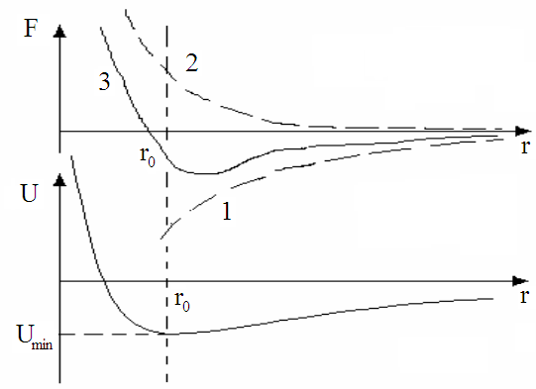
Curve 1: When r > r₀ between the atoms there are the forces of the attraction.
Curve 2: When r tends r₀ (r => r₀ ) between the atoms began to act the repellent forces.
Curve 3: When r = r₀, then F_{att} = F_{rep}, and so the energy of the interaction reaches
minimum U_{min} how it shows "b".
Figure 2.1

The crystallization process of a substance occurs due to the forces of attraction acting between its particles. At small his dances disappear and the forces of repulsion appear, preventing the further binding of particles. These forces strive to arrange the particles of substance as closer to each other as possible. In the first approximation we may to compare molecules with solid particles, in particular, with balls of definite radius witch may be brought only into contact by the forces of attraction.
When ball-type particles are packed tightly, each of them is surrounded by a certain number of adjoining (neighboring) particles arranged at equal distances from the first. This number is called a coordination number with values 12, 8, 6, 4 and 2.
The orderly distribution of particles within the volume of a crystal forms co called space crystal lattice. Geometrically the entire pattern of a lattice can be obtained if we draw three systems of planes intersecting between themselves at angles and. The planes in each system are parallel to each other and are spaced at equal distances a, b and c. These planes divide the crystal by unit cells constituting kind of bricks of witch the whole crystal is built. Depending on the ratio between the cell ribs a, b and c as well as the angles we distinguish seven crystallographic systems:
a) a = b = c; α = β = γ = 90⁰ – cubic system;
b) a = b ≠ c; α = β = 90⁰, γ = 120⁰ – hexagonal system;
c) a = b ≠ c; α = β = γ = 90⁰ – tetragonal system;
d) a ≠ b ≠ c; α = β = γ = 90⁰ – trigonal system;
e) a ≠ b ≠ c; α = β = 90⁰ ≠ γ – monoclinic system;
f) a ≠ b ≠ c; α ≠ β ≠ γ ≠ 90⁰ – triclinic system;
g) a = b = c; α = β = γ ≠ 90⁰ – rhombohedral system.
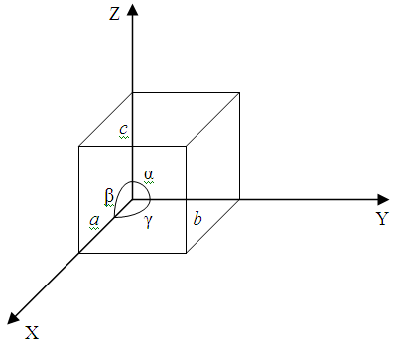
Figure 2.2

2.3 Mean of sites, directions and plains

Figure 2.3 shows us the simple crystal lattice in the system coordinate X, Y, Z.
The position of the particles define by vector r = ma + nb + pc, where m, n, p is whole numbers; a, b, c is basis vectors of the translation.
In our case |a|=|b|=|c| and it is the lattice constant. If the unit of the length is the lattice constant, then the site coordinates is m, n, p. The index of the sites defined how their coordinate.

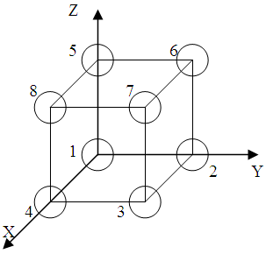
Figure 2.3

For example: Site N6 x=0; y=1; z=1, then the index of the site N6 is [[ 011 ]].
We take the length of the parallelepiped edges as a unit.

2.4 The index of the direction

The first way. If we must to define any direction, we must to know coordinates of two points which belong to this direction. For example, we must to determine the direction 5 – 6. Origin of coordinates is the point 1 on fig. 2.2. At first we change this origin on the point number 5 or 6. Let 5 be. Then we will have the new system coordinate X', Y', Z'. In touching system coordinate the direction 5 – 6 cross the origin and then the index of the direction 5 – 6 is the index of the site 6: [[010]]. The mean of the direction 5 – 6 is [010].The second way. In the common case the index of the direction defined by analytical method. For it we use the equation of the straight line
$\frac{x−m_{1}}{m_{2}−m_{1}}=\frac{y−n_{1}}{n_{2}−n_{1}}=\frac{z−p_{1}}{p_{2}−p_{{}_{1}}}$ (2.1)
where m₁, n₁, p₁ and m₂, n₂, p₂ are the coordinates of two sites lay in this direction. Then the indexes of this direction are the quantities of the denominators:
5: [[001]] 6: [[011]]
[m₂ – m₁ n₂ – n₁ p₂ – p₁]
5 – 6 : [0 – 0 0 – 1 1 – 1] => [010] or [010].
2.5 The index of the planes. Miller index

The first way. If the plane cuts on the coordinate axis segments x, y, z in the units of the lattice constants, then there is a number S such that
h = S/x ; k = S/y ; l = S/z.
In result we have h, k, l how minimum whole numbers.
The numbers h, k, l are the index of the plane or Miller index of the plane – (h k l).
The second way. In the common case we must to decide 3-th order determinant

m – m₁ n – n₁ p – p₁
m₂ – m₁ n₂ – n₁ p₂ – p₁ = 0 (2.2)
m₃ – m₁ n₃ – n₁ p₃ – p₁

where [[m₁ n₁ p₁]], [[m₂ n₂ p₂]], [[m₃ n₃ p₃]] are coordinates of three point, which belong this plane. When we had decided this determinant in result we have
hm + kn + lp = 0 (2.3)
Thus we have (h k l).
For the cubic system:
a) normal to the plane with index (h k l) lies in the direction [h k l];
b) distance d between neighbor planes with index (h k l) is

$d=\frac{a}{\sqrt{h^{2}+k^{2}+l^{2}}}$, (2.4)

where a is the length of the cubic edge. The distance between planes with large index is little compare with distance between planes with little index.
The planes with little index have more high atoms density. The density packing of atoms is the quantity of atoms per unit an area.
At first we must to sketching all possible planes with different indexes. For instance
After that we determine the quantity of the atoms belonged to these planes:
a) N = 1 b) N = 2 c) N = 1/2.

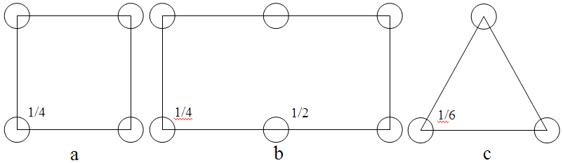

Figure 2.4

Then we calculate the area of these planes S and density n
$n=\frac{N}{S}$ (2.5)
Compare different n_{i} it is possible to find n_{max}. For description crystal structure we must determine the coordination number. It is the number of the nearest neighbors.
And also the interatomic distance is the shortest distance between two atoms in a crystal.

Control questions

1. What is crystal structure?
2. What is unit sell?
3. What is coordination number?
4. What is the density packing of atoms?
5. What is interatomic distance?
Literature

1. Ч. Киттель, Элементарная физика твёрдого тела. – М.: Наука, 1965.
2. Епифанов Г.М. Физика твёрдого тела. – М.: Высшая школа, 1977.
3. Gevorkjan R.G., Shepel V.V. A Course of General Physics. – Moscow: Higher School, 1967. – 550 p.

Translator: Loskutov S.V., professor, doctor of physical and mathematical sciences.
Reviewer: Lushchin S.P., the reader, candidate of physical and mathematical sciences.

3. ЛАБОРАТОРНА РОБОТА № 81

ЕЛЕМЕНТИ ФІЗИЧНОЇ СТАТИСТИКИ

МЕТА РОБОТИ: ознайомитися з фізичною статистикою Максвела-Больцмана.

3.1 Теорія

В цій роботі необхідно зробити експериментальне дослідження розподілу електронів, які вилітають з гарячого катоду електровакуумної лампи по енергіям і порівняти отримані результати з розподілом Максвела-Больцмана.
1. Між молекулярно-кінетичною будовою фізичної системи і її макроскопічними властивостями існує однозначний зв’язок. Визначенням цього зв’язку займається фізична статистика.
2. Задача фізичної статистики – знаходження функції розподілу частинок, які складають конкретну систему, за такими параметрами, як енергія, швидкість, імпульс, довжина вільного пробігу та ін. При цьому значення кожного з них параметрів для конкретної частинки виявляється випадковою величиною.
Припустимо, що відома функція розподілу частинок по абсолютному значенню швидкості f(v). Тоді ймовірність того, що для окремо взятої частинки (молекули) в деякий момент часу швидкість знаходиться в інтервалі від v до v + dv, визначається співвідношенням:
$\text{dw}(v)=f(v)\text{dv}$. (3.1)
3. Вигляд функції розподілу випадкової величини f(x) залежить від властивостей частинок. Якщо рух частинок підкоряється законам класичної механіки, то в цьому випадку буде класична статистика (статистика Максвела-Больцмана); якщо рух частинок підкоряється законам квантової механіки, то тоді буде квантова статистика (Фермі-Дірака або Бозе-Ейнштейна).
4. Функція розподілу Максвела-Больцмана (М-Б) має вигляд:
$f(E)=A⋅e^{{−E}/{\text{kT}}}$, (3.2)
де E – енергія частинки; A – нормуючий множник; k – стала Больцмана; T – абсолютна температура.
За допомогою цієї функції визначають ймовірність того, що частинка має координати x, y, z в інтервалах x, x + dx; y, y + dy; z, z + dz і імпульси P_{x}, P_{y}, P_{z} в інтервалах P_{x}, P_{x} + dP_{x}; P_{y}, P_{y} + dP_{y}; P_{z}, P_{z} + dP_{z}.
Ймовірність того, що частинка має енергію в інтервалі від E до E + dE:
$\text{dw}(E)=f(E)⋅\text{dE}=\frac{2}{\sqrt{π}(\text{kT})^{3/2}}⋅E^{1/2}⋅e^{{−E}/{\text{kT}}}\text{dE}$. (3.3)
Якщо загальну кількість частинок в системі N помножити на ймовірність, то отримаємо число частинок dN, що мають енергію в межах вказаного інтервалу, тобто:
$\text{dN}=\frac{2N}{\sqrt{π}(\text{kT})^{3/2}}⋅E^{1/2}⋅\text{exp}\left(−\frac{E}{\text{kT}}\right)\text{dE}$. (3.4)
Звідки отримуємо:
$f(E)=\frac{\text{dN}}{\text{NdE}}$. (3.5)
5. На рис. 3.1 показано графік функції розподілу по енергіям. Графік функції f(E) і вісь абсцис обмежують частину координатної площини, площа яка дорівнює одиниці. Нормуючий множник $A=2π^{{−1}/2}⋅(\text{kT})^{{−3}/2}$ підібрано так, щоб інтеграл $\int_{0}^{∞}{f(E)\text{dE}}$ дорівнював одиниці. Рівняння $\int_{0}^{∞}{f(E)\text{dE}}=1$ називають умовою нормування функції розподілу.

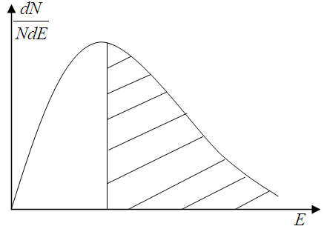
Рисунок 3.1
6. Розглянемо рис. 3.2. Площа заштрихованої частини дорівнює відносній частині тих частинок, енергія Е яких більша ніж Е₀. Абсолютне число таких частинок N визначається інтегралом:
$ΔN=2{Nπ}^{−\frac{1}{2}}(\text{kT})^{−\frac{3}{2}}\int_{0}^{∞}{E^{\frac{1}{2}}\text{exp}\left(−\frac{E}{\text{kT}}\right)\text{dE}}$, $E>E_{0}$. (3.6)
Якщо $E\text{>>}\text{kT}$, то можна скористатися наближеним співвідношенням:
$ΔN≈(π\text{kT})^{{−1}/2}⋅2{\text{NE}}_{0}^{1/2}e^{{−E_{0}}/{\text{kT}}}$. (3.7)
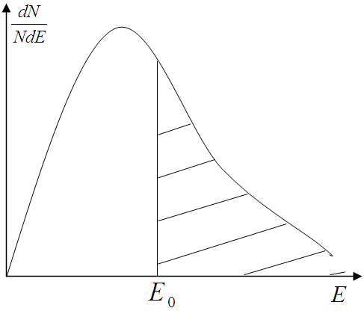
Рисунок 3.2

7. Квантова статистика Фермі-Дірака (Ф-Д) використовується для систем квантових частинок з напівцілим спіном. Для таких частинок виконується принцип Паулі, у відповідності з яким в кожному квантовому стані може бути лише одна частинка.
Функція розподілу Ф-Д визначає ймовірність заповнення квантового стану з енергією Е і має такий вигляд:
$f_{Ф−Д}={\left[\text{exp}\frac{E−μ}{\text{kT}}+1\right]}^{−1}$. (3.8)
Графік цієї функції показано на рис. 3.3. Величину μ називають хімічним потенціалом, або енергією Фермі. Числове значення цієї енергії дорівнює роботі, яку необхідно виконати, щоб змінити число частинок в системі на одну.
8. Із рис. 3.3 можна бачити, що при Т=0 ймовірність заповнення всіх станів з енергією меншою ніж μ дорівнює 1, тобто всі вони заповненні, а ті які мають енергію Е > μ – всі вільні. При Т > 0 відбувається часткове заповнення станів з енергією Е > μ.

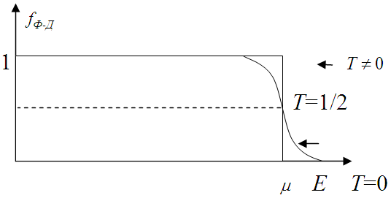
Рисунок 3.3

9. Для тих станів, де виконується умова $E−μ\text{>>}\text{kT}$, буде справедлива функція розподілу М–Б. Дійсно, якщо $E−μ\text{>>}\text{kT}$, то $\text{exp}\left(\frac{E−μ}{\text{kT}}\right)\text{>>}1$ і одиницею в функції Ф-Д можна знехтувати. При цьому функція Ф-Д набуває такого вигляду:
$f_{Ф−Д}=e^{μ/{\text{kT}}}⋅e^{{−E}/{\text{kT}}}$, (3.9)
що практично співпадає з функцією М-Б (3.2).
10. Функція розподілу Ф-Д описує вироджені системи. Прикладом такої системи є електронний газ в металах. Електронний газ в напівпровідниках в більшості випадків невироджений. До нього можна застосувати статистику М-Б. Для електронів в металах, котрі мають таку енергію, що $E−μ\text{>>}\text{kT}$, також слід використовувати статистику М-Б. При збільшенні температури частка таких електронів збільшується і частина з них може залишити метал. Виникає явище термоелектронної емісії. В зв’язку з цим, треба сподіватися, що електрони які покидають метал внаслідок термоемісії, підкоряються статистиці М-Б.
11. Це припущення можна перевірити за допомогою електронної лампи (діода), використовуючи методику затримуючого потенціалу. На рис. 3.4 показана принципова схема цього методу.
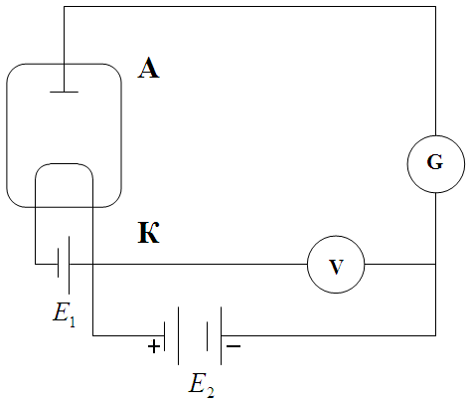
Рисунок 3.4

Джерело E₂ необхідне для подавання на анод затримуючого потенціалу U₃. Мікроамперметр G вимірює величину струму, який виникає внаслідок того, що частина електронів, які вилітають із катоду, попадають на анод. Напевно із катода вилітають тільки ті електрони, що мають енергію E не меншу, ніж робота виходу А_{в}. Оскільки робота виходу складає декілька еВ, а при температурі катоду T≈10³ К, kТ=0,1еВ, то умова $E\text{>>}\text{kT}$, буде завжди виконуватись. Враховуючи цю обставину записуємо, що число електронів, які вилітають із катоду, визначається співвідношенням:
$N={\text{BA}}_{в}^{1/2}\text{exp}\left(−\frac{A_{в}}{\text{kT}}\right)$, (3.10)
де В – коефіцієнт пропорційності.
Повний струм, величина якого буде виміряна G, очевидно пропорційний числу електронів, що покинули метал, тобто:
$I={\text{CA}}_{в}^{1/2}\text{exp}\left(−\frac{A_{в}}{\text{kT}}\right)$, (3.11)
де С – новий коефіцієнт.
12. Якщо від джерела Е₂ подати на анод від’ємний потенціал U_{з} відносно катода, то це буде еквівалентно збільшенню роботи виходу на eU_{з}, де e – заряд електрона. Струм I при цьому зменшиться і буде визначатися за формулою:
$I=C(A_{в}+{\text{eU}}_{з})^{\frac{1}{2}}\text{exp}\left(−\frac{A_{в}+{\text{eU}}_{з}}{\text{kT}}\right)$, (3.12)
або
$I=C(A_{в}+{\text{eU}}_{з})^{\frac{1}{2}}\text{exp}\left(−\frac{A_{в}}{\text{kT}}\right)\text{exp}\left(−\frac{{\text{eU}}_{з}}{\text{kT}}\right)$. (3.13)
Після логарифмування, одержуємо:
$\text{LnI}=\text{Ln}\left[C(A_{в}+{\text{eU}}_{з})^{\frac{1}{2}}e^{−\frac{A_{в}}{\text{kT}}}\right]−\frac{{\text{eU}}_{з}}{\text{kT}}$. (3.14)
Можна вважати, що А_{в} >> eU_{з}. Завдяки цьому будемо рахувати, що:
$\text{Ln}\left[C(A_{в}+{\text{eU}}_{з})^{\frac{1}{2}}e^{−\frac{A_{в}}{\text{kT}}}\right]≈\text{Ln}\left[{\text{CA}}_{в}^{1/2}e^{{A_{в}}/{\text{kT}}}\right]={\text{LnI}}_{0}$. (3.15)
Нарешті отримуємо:
$\text{LnI}={\text{LnI}}_{0}−\frac{{\text{eU}}_{з}}{\text{kT}}$. (3.16)
13. Із останньої формули бачимо, що залежність LnI = f(U_{з}) – лінійна. Це показано на рис. 3.5.
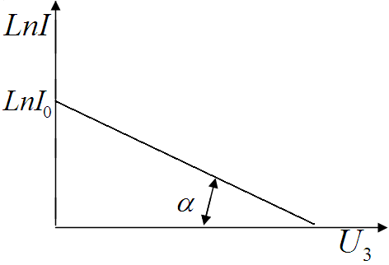
Рисунок 3.5

14. При проведенні вимірювань треба мати на увазі, що залежність LnI = f(U_{з}) може значно відрізнятися від лінійної.
Ця розбіжність буде особливо замітна при малих U_{з} і великих температурах катоду. Причина цього – просторовий заряд, що утворюється електронами, які вилітають із катоду. Цей заряд збільшується з підвищенням температури катоду. В зв’язку з цим, вимірювання необхідно виконувати, по можливості, при малих температурах.

3.2 Завдання 1

1 Побудувати криву розподілу термоелектронів по енергіям і порівняти її з функцією М-Б.
2 Визначити температуру T електронного газу.
Прилади і обладнання
1. Електронна лампа (діод).
2. Міліамперметр для вимірювання сили струму розжарювання катоду.
3. Мікроамперметр для вимірювання струму через діод.
4. Вольтметр для вимірювання затримуюючого потенціалу.
5. Потенціометр R1.
6. Реостат R2 в колі розжарювання катоду.

Порядок виконання роботи
1. Ознайомитися з електричною схемою лабораторної установки, яка зображена на рис. 3.6 (позначення приладів див. вище).

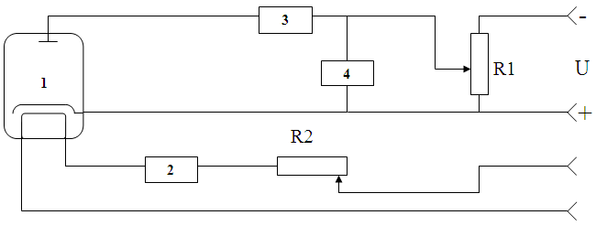
Рисунок 3.6

2. Включити установку. За допомогою R2 виставити необхідний струм розжарення I_{р} і підтримувати його постійним. Нагрівання катоду потрібно продовжувати 5-10 хвилин. Збільшуючи за допомогою R1 затримуючий потенціал U_{з}, зняти залежність I від U_{з}. Результати вимірювань занести до таблиці 3.1.
Таблиця 3.1
№, п/п | Затримуючий  потенціал  U_{з}, В | Анодний струм I,  мкА | Зміна анодного струму  $ΔI=(I_{n}−I_{n+1})$,  мкА | ln I
1
2
…
10

3. За даними таблиці 3.1 побудувати графіки залежностей $I=f(U_{з})$ та $ΔI=f(U_{з})$. Графік залежності $ΔI=f(U_{з})$ характеризує розподіл термоелектронів по енергіям. Для побудови цього графіка необхідно на середині кожного інтервалу затримуючої напруги побудувати в напрямку осі ординат відрізок, який у підібраному масштабі дорівнює тому I, що відповідає цьому інтервалу напруги. Необхідно порівняти отриману криву з теоретичною для розподілу молекул ідеального газу по енергіям. Якщо буде значна розбіжність, то необхідно пояснити її правдоподібними припущеннями.
4. Побудувати графік залежності LnI = f(U_{з}), вид якого має бути таким як на рис. 3.7.
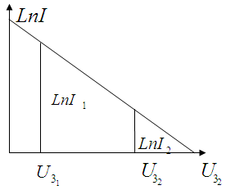
Рисунок 3.7

5. Взявши координати крайніх точок прямолінійної ділянки залежності LnI = f(U_{з}) визначати температуру Т термоелектронного газу за формулою:
$T=\frac{e(U_{З_{2}}−U_{З_{1}})}{k({\text{LnI}}_{1}−{\text{LnI}}_{2})}$, (3.17)
де e=1,6⋅10⁻¹⁹ Кл – заряд електрону; k=1,38⋅10⁻²³ Дж/К – стала Больцмана.
6. Зробити висновки про можливість застосування класичної статистики до термоелектронів, звернувши особливу увагу на форму графіка і значення температури Т електронного газу.

3.3 Завдання 2

1 Побудувати графік розподілу термоелектронів по енергіям, порівняти його з графіком функції Максвела-Больцмана (М-Б).
2 Визначити температуру T електронного газу.
Прилади і обладнання
1. Цифровий мультиметр DT-830В – 3 шт.
2. Електронна лампа (подвійний діод) 6Х2П – 1 шт.
3. Джерело постійного струму AC-DC з вихідною напругою 6 В – 1 шт.
4. Електролітичний конденсатор 4700μF16V – 2 шт.
5. З’єднувальні провідники.

Порядок виконання роботи
1. Зібрати робочу схему згідно з монтажною, рис. 3.8.
2. Виставити межи вимірювань на приладах DT-830B: 1 – „2000 mV”, 2 – „2000 mV”, 3 – „200 μA”.
3. Ввімкнути джерело постійного струму до мережі. Вихідна напруга на джерелі U=6 V.
4. Проводимо пробний експеримент в ході якого визначаємося з шагом зміни напруги на 2 mV. Вимикаємо струм розжарення. Розряджаємо конденсатор. Повторно подаємо струм розжарення. Показання мілівольтметра (прилад 1) необхідні для контролю температури катодів. Одночасно знімаємо показання з мілівольтметра (прилад 2) та мікроамперметра (прилад 3) та заносимо до таблиці 3.2.

Таблиця 3.2
№, п/п | U, mV | I, μA | ΔI, μA | ln I
5. Побудувати графіки залежностей $I=f(U)$, $ΔI=f(U)$, $\text{ln}I=f(U)$.
6. Порівняти отриманий графік залежності $ΔI=f(U)$ з графіком функції М-Б.
7. З графіка $\text{ln}I=f(U)$ визначити температуру T електронного газу:
$T=\frac{e(U_{2}^{з}−U_{1}^{з})}{k(\text{ln}I_{1}−\text{ln}I_{2})}$ , (3.18)
де $e=1\text{.}6⋅{\text{10}}^{−\text{19}}$ Кл – заряд електрона, $k=1\text{.}\text{38}⋅{\text{10}}^{−\text{23}}$ Дж/К – стала Больцмана.
8. Зробити висновки про можливість застосування класичної статистики до термоелектронів, звернувши особливу увагу на форму графіка $ΔI=f(U)$ і значення температури Т електронного газу.

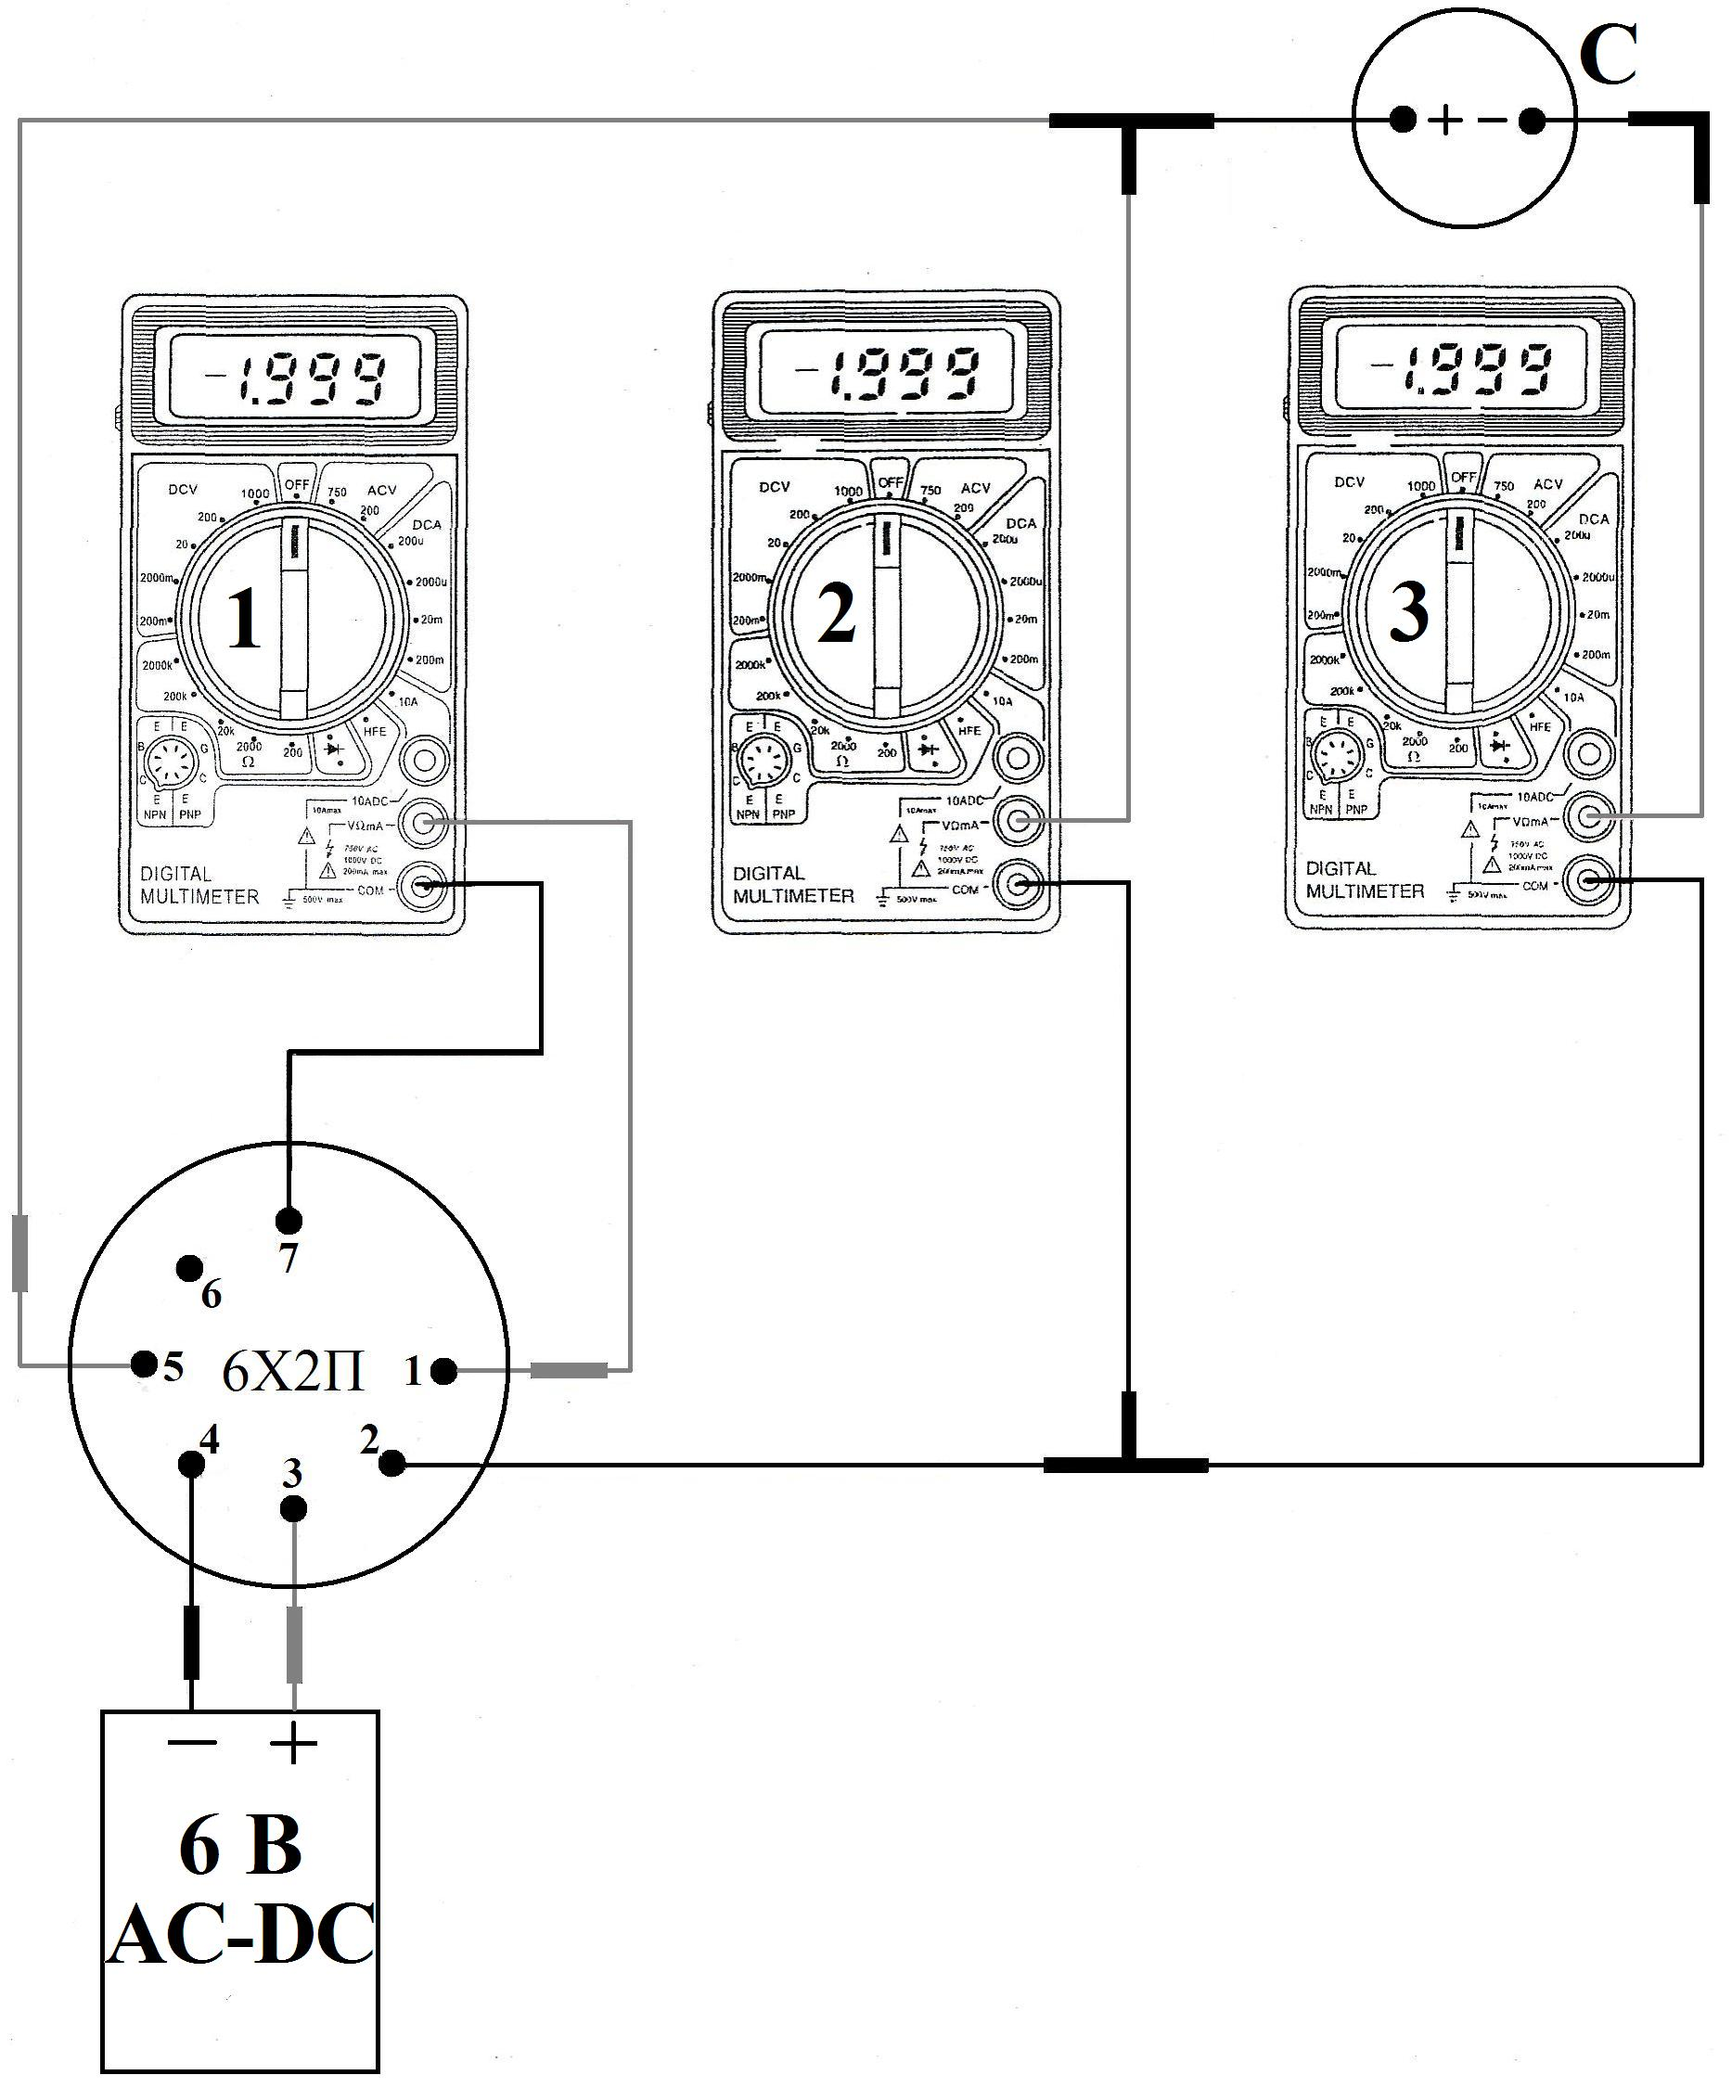
Рисунок 3.8
Контрольні запитання

1. Що таке функція розподілу? Що можна розрахувати за допомогою функції розподілу?
2. Який вигляд мають функції розподілу Максвела-Больцмана і Фермі- Дірака?
3. Що таке умова нормування? Який її фізичний зміст?
4. Що таке енергія Фермі? При якій умові функція Фермі-Дірака перетворюється у функцію Максвела- Больцмана?
5. Що таке термоелектронна емісія?
6. Як впевнитись, що експериментальна залежність відповідає теоретичній?
7. Як залежить сила струму емісії в електронній лампі від температури катоду?
8. Що таке робота виходу і як вона впливає на силу струму при термоелектронній емісії?

Література

Епифанов Г.М. Физика твёрдого тела. – М.: Высшая школа, 1977. – С. 67-89.

Інструкцію склав доцент каф. фізики ЗНТУ Корніч В.Г. за допомогою ст. лаборанта каф. фізики ЗНТУ Суровцева О.К.
Доповнив та відредагував ст. викладач каф. фізики ЗНТУ Сейдаметов С.В.
Рецензент: доцент каф. фізики ЗНТУ Єршов А.В.
4. Laboratory work № 81
The elements of physical statistical distribution

THE AIM: determine what is statistical distribution is described thermoelectron gas and what is temperature of thermoelectron gas.
THE TASK: plot the graph of distribution of thermoelectrons over energies and compare it with Maxwell-Boltzmann’s function.
INSTRUMENTATION AND APPLIANCES: electron tube, milliampermeter, microampermeter, voltmeter, potentialmeter, variable resistor, power source.

4.1 Theory

1. Numerous events occur that cannot be predicted. These are called random events. The results obtained by observing numerous events of a single type, for example, analyzing the number of winning tickets for a large number of loan lotteries, may be summarized on the form of a so-called distribution curve. In the case of the analysis of the prize list, the distribution curve may be constructed on the basis of the date for the number of series of one hundred bonds for which there was one winner, two winner, etc.
If we construct a graph, plotting the random quantity along the horizontal axis and the number of random events along the vertical axis, the obtained curve is a distribution curve. An example of such a curve is shown in Figure 4.1. The curve is drawn through the mid-points of the tops of the rectangles. Each rectangle has an area equal to the number of times a random event occurred for the quantity lying in the given interval.
We call the distribution law of one or another quantity a statistical law. It is more accurately given the greater the number of events used to determine each ordinate of the curve.
Naturally, knowing the distribution curve does not enable us to predict the number of a bond that will win in the lottery. However, we can say, for example, what portion of the series consisting of one hundred numbers each will have one winner. The greater the number of bonds used in the analysis, the greater the accuracy of this prediction.

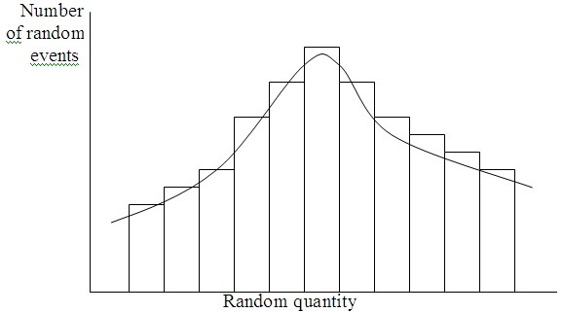

Figure 4.1

Certain ideas about the distribution of particles follow immediately from the chaotic nature of thermal motion.
Let us consider a small volume of space – a cube at point x, y, z whose sides are ∆x, ∆y, ∆z.
Assume a considerable number of particles to be contained in this cube. We shall consider these particles having velocity components in the ranges from v_{x} to v_{x} + ∆v_{x} , v_{y} to v_{y} + ∆v_{y} and v_{z} to v_{z} + ∆v_{z} . The magnitudes of ∆v_{x} , ∆v_{y} and ∆v_{z} are such that a large number of particles are contained in the indicated interval of velocities. The kinetic energy of a particle is determined by the value of the velocity and the potential energy of a particle in an external field depends on the coordinates of the particle in space, all the particles segregated by us have, practically, one and the same energy e.
Boltzmann's law gives a general expression for the number of particles whose coordinates are in the neighborhood of x, y, z and velocities in the neighborhood of v_{x}, v_{y}, v_{z}. This number is
$n=A⋅e^{−\frac{ε}{\text{kT}}}⋅Δx⋅Δy⋅Δz⋅{Δv}_{x}⋅{Δv}_{y}⋅{Δv}_{z}$, (4.1)
where A is a constant, T is the absolute temperature and k is Boltzmann's constant.
The energy in to exponent is equal
$ε=\frac{{\text{mV}}^{2}}{2}+U$. (4.2)
Hence
$Δn=A⋅e^{−\frac{\frac{{\text{mV}}^{2}}{2}+U}{\text{kT}}}⋅Δx⋅Δy⋅Δz⋅{Δv}_{x}{Δv}_{y}{Δv}_{z}$. (4.3)

Boltzmann's law or Boltzmann's distribution shows that the largest energy corresponds to the lowest number of particles whose velocities and coordinates lie in the given interval.
The velocity distribution of molecules, first determinated theoretically by Maxwell, may be considered to be a consequence of Boltzmann's law. We are interested in the number of molecules having a speed from v to v + ∆v, where
$v=\sqrt{v_{x}^{2}+v_{y}^{2}+v_{z}^{2}}$. (4.4)

The number of molecules is the same for all cubes of volume ∆v_{x}, ∆v_{y}, ∆v_{z} located within a spherical shell of radius v to v + ∆v. The number of molecules having velocities in the range from v to v + ∆v is proportional to the volume of the spherical shell, i.e. 4πv²∆v. Thus, if the number of molecules contained in one cube is equal to
$A⋅e^{−\frac{{\text{mv}}^{2}}{2⋅k⋅T}}⋅{Δv}_{x}{Δv}_{y}{Δv}_{z}$. (4.5)
The number of molecules contained in the spherical shell is represented by the formula:
$\text{dn}=A⋅e^{−\frac{{\text{mV}}^{2}}{2k⋅T}}⋅4π⋅v^{2}\text{dv}$. (4.6)

If n is the all number of molecules, then

$\frac{\text{dn}}{n}=f(v)\text{dv}$, (4.7)

where f(v) is the function of velocity distribution.
The number of particles having energy in the ranges from ε to ε + dε is:
$\text{dn}=\frac{2n}{\sqrt{π}⋅\text{kT}\sqrt{\text{kT}}}⋅\sqrt{ε}⋅e^{−\frac{ε}{k⋅T}}⋅dε$. (4.8)
From this formula following that the function of energy distribution is
$f(ε)=\frac{\text{dn}}{n⋅dε}=\frac{2}{\sqrt{π}⋅\text{kT}⋅\sqrt{\text{kT}}}⋅\sqrt{ε}⋅e^{−\frac{ε}{\text{kT}}}$. (4.9)

An example of such function of energy distribution is shown in Figure 4.2.
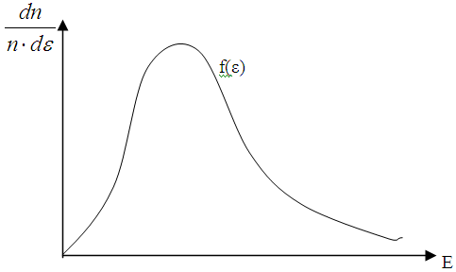
Figure 4.2

The square between the curve f(ε) and the horizontal axis ε is equal unit. For it following that
$\int_{0}^{∞}{f(ε)}dε=1$. (4.10)
This formula is normalization function of energy distribution. By normalization constant A may be written in the form
$A=2π^{−\frac{1}{2}}⋅(\text{kT})^{−\frac{3}{2}}$. (4.11)

2. Electrons at lower level practically do not take part in interactions between atoms. We must to understand the behavior of upper band electrons. Since we are dealing with a very large number of electrons, it is natural to use statistical physics methods and consider an aggregate of such electrons as a kind of gas.
The state of each electron of such a gas may be represented by a point (p_{x}, p_{y}, p_{z}) in momentum space. The energy of an electron depends on its momentum. Let us assume that the electrons behave like free particles.
If the electrons are free, the relationship between their energy and momentum is given by the formula
$ε=\frac{p^{2}}{2m}$, (4.12)
where p is determined by
$p=\sqrt{p_{x}^{2}+p_{y}^{2}+p_{z}^{2}}$. (4.13)
This means that in momentum space a surface of equal energy is a sphere. It is customary to call such a sphere a Fermi sphere. We can say, that the states of an electron gas are contained in a sphere of radius
$p_{\text{max}}=\sqrt{2m⋅ε_{\text{max}}}$ (4.14)
According to the principle of uncertainly, the projection of the momentum of a particle in a metal body of linear dimension L cannot determinates with greater accuracy than h/L, where h is Plank's constant. Therefore, in momentum space, the concept of a point should be replaced by the concept of a cell of volume h³/V, where V is the volume of the metal body under consideration. One of the basic postulates of the theory is that such as cell represents a quantum start and that it can contain no more than two electrons of opposite spins.
If there electrons in a volume V in the under consideration, then N/2 cells are occupied, i.e., the volume
$\frac{N}{2}⋅\frac{h^{3}}{V}$. (4.15)
This is the volume of a Fermi sphere of radius p_{max}.
Thus,
$\frac{4}{3}⋅π⋅(2π⋅ε_{\text{max}})^{3/2}=\frac{N}{2}⋅\frac{h^{3}}{V}$. (4.16)
The above discussion assumed that the temperature is at absolute zero. At a higher temperature, electrons may pass over into momentum-space cells which correspond to higher energy.
The distribution of electrons according to energy at a given temperature may be calculated.
On the basic of the Pauli exclusion principle, we can construct a Fermi-Dirac statistics, in which the function $e^{−\frac{ε}{\text{kT}}}$ is replaced by the expression:
$f_{F−D}=\frac{1}{e^{\frac{ε−ε_{\text{MAX}}}{\text{kT}}}+1}$. (4.17)
where ε_{max} is the maximum possible energy of the electrons at absolute zero. Figure 4.3 shows the dependence of the Fermi-Dirac function on ε when T>0 K
3. The escape of electrons from a metal upon heating is known as thermoionic emission. When the temperature is raised, electrons are excited, some of them acquiring a sufficient velocity in the direction perpendicular to the surface of the material to surmount the potential barrier ε.
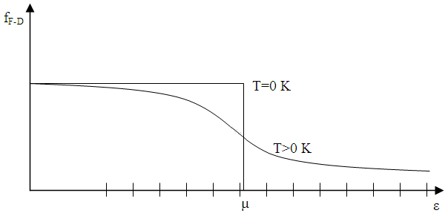
Figure 4.3

An electron gas obeys Fermi-Dirac statistics, according to which the number of electrons having an energy ε is proportional to the expression
$\frac{1}{e^{\frac{e−μ}{\text{kT}}}+1}$. (4.18)
But we are interested in the energies, which considerably greater than the zero-level energy μ. At absolute zero, electrons have a limiting energy μ. In the model of an electron gas, μ corresponds to a Fermi surface. Therefore it is accurate enough to reduce the above expression to
$e^{−\frac{μ−ε}{\text{kT}}}=e^{−\frac{e⋅ф}{\text{kT}}}$, (4.19)
where ф – work function is stopping potential. Thus, we may determine the number of electrons having energy equal to the height of the potential well. It may be rigorously proved that the thermionic emission current is proportional to this expression.
The circuit shown is Figure 4.4 may be used to measure the thermionic current.
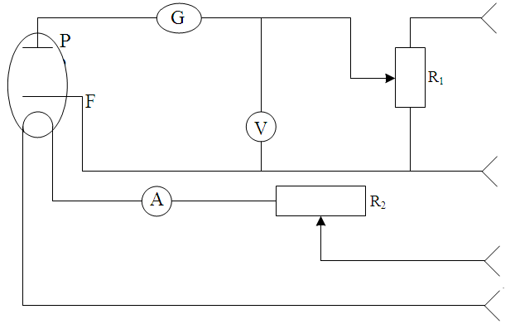
Figure 4.4

The diode D which is shown diagrammatically consist of a filament F and a metallic plate P, both seated in a vacuum tube. The filament is heated by electric current from a battery A. Another battery B and galvanometer G are connected in series between the plate and one side of the filament. When the positive terminal of B is connected no current flows through the circuit; the galvanometer which registers the current reads zero.
The explanation of this behavior is that the filament when heated gives off negative electrons; hence, each time the plate is positive in relation to the filament, the electrons become attracted to the plate and flow through the circuit to the filament. When, however, the plate is negative in relation to the filament, the plate repels the electrons with the result that no current flow in the circuit.
If the filament is heated to a given temperature T, some of the free electrons of the metal evaporate from the filament into the space surrounding it. These from an electron gas around the filament. A state of equilibrium results when as many electrons leave the filament as re-enter it from the electron gas around it.
When a difference of potential exist between the filament and the plate, so that "+" on the plate and "-" on the filament, we have accelerating potential and electrons are attracted to the plate and other electrons evaporate from the filament to replace them. If a difference of potential between the filament and the plate so that “-“on the plate “+” on the filament then we have counter potential and electrons are repulsed from plate.
The number of electrons which create electronic current between the filament and the plate given the following expression:
$N=B⋅A_{e^{1/2}}⋅\text{exp}(−\frac{A_{e}}{\text{kT}})$, (4.20)
where B is coefficient; A_{e} is work function.
Then a current is measured by galvanometer G is determined by formula
$I=C⋅A_{e^{1/2}}⋅\text{exp}(−\frac{A_{e}}{\text{kT}})$, (4.21)
where C is new coefficient.
If on the plate negative potential exist relatively of the filament (counter potential) then it is equivalent of a rise of the work function. In this case for plates current we have
$I=C⋅\sqrt{A_{e}+e⋅U_{\text{count}}}⋅\text{exp}(−\frac{A_{e}+e⋅U_{\text{count}}}{\text{kT}})$. (4.22)
After to take a logarithm
$\text{ln}I=\text{ln}(C⋅\sqrt{A_{e}+e⋅U_{\text{count}}}⋅e^{−\frac{A_{e}}{\text{kT}}})−\frac{e⋅U_{\text{count}}}{\text{kT}}$, (4.23)
or
$\text{ln}I=\text{ln}I_{0}−\frac{e⋅U_{\text{count}}}{\text{kT}}$. (4.24)
Those formulas give us a possible to determine the absolute temperature T of the filament if we draw the graph of lnI against U_{count}, how it shown from Figure 4.5.
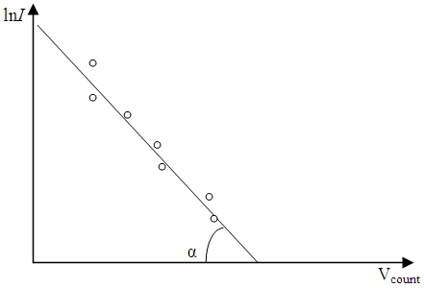

Figure 4.5

4.2 Experimental part

1. Measure the plates current on versus a counter potential. Put down the date of measurements in table 4.1.

Table 4.1
N | Counter  potential U_{count},  V | Plates current I,  μA | ΔI=I_{n}–I_{n+1} | ln I
1
…
12

2. Put ΔI versus U_{count} on the graph. Make a comparison between experimental curve and Maxwell-Boltzmann's distribution over the energy.
3. Put ln I versus U_{count} on the graph. Determine the absolute temperature T of the electronic gas by formula
$T=\frac{e⋅{ΔU}_{\text{count}}}{kΔ(\text{ln}I)}$, (4.25)
where e=1.6∙10⁻¹⁹ C ; k=1.36∙10⁻²³ J/grad.
4. Make analysis of the experimental results.

Control questions

1. What is Maxwell-Boltzmann's statistical distribution?
2. What is Fermi-Dirac's statistical distribution?
3. What is normalization function of energy distribution?

Literature

1. Епифанов Г.И. Физика твердого тела. – М. Высшая школа, 1977. – С. 67-89.
2. Gevorkjan R.G., Shepel V.V. A Course of General Physics. – Moscow: Higher School, 1967. – 550 p.

Translator: Lushchin S.P., the reader, candidate of physical and mathematical sciences.
Reviewer: Loskutov S.V., professor, doctor of physical and mathematical sciences.
5. ЛАБОРАТОРНА РОБОТА № 82.1
ВИВЧЕННЯ ЕЛЕКТРОПРОВІДНОСТІ НАПІВПРОВІДНИКІВ

МЕТА: вивчити явище електропровідності твердих тіл.

5.1 Теорія

Явище електропровідності у твердих тілах зв’язане з переміщенням вільних зарядів під дією електричного поля. Таке переміщення зарядів приводить до зміни їх енергії. Можливі значення енергії електронів у твердих тілах утворюють смуги енергії, які називають енергетичними зонами. Оскільки електропровідність викликана рухом валентних електронів, то її особливості зумовлені характером заповнення валентними електронами квантових станів енергетичної зони, яка називається валентною зоною. При температурах Т, близьких до 0º К, можливі два випадки:
а) квантові стани валентної зони повністю заповнені електронами. Тверде тіло з такою валентною зоною буде погано проводити електричний струм, тому що валентні електрони не можуть рухатись під дією зовнішнього електричного поля. Цей рух приводив би до зміни їх енергії, що мусить супроводжуватись переходом електронів в інші квантові стани. Але всі стани зайняті і переходити нікуди. Це тверде тіло – діелектрик;
б) якщо квантові стани валентної зони заповнені електронами частково, то вказаних обмежень на їх рух під дією зовнішнього електричного поля не існує. Тверді тіла з таким заповненням валентної зони добре проводять струм – це гарні провідники. Дослід показує, що високу електропровідність мають метали. Отже, в металах квантові стани валентної зони заповнені електронами частково.
Встановлено, що електропровідність напівпровідників з підвищенням температури різко збільшується, на відміну від металів, де вона монотонно знижується. Зростання електропровідності напівпровідників із збільшенням температури зонна теорія твердого тіла пояснює так: над валентною енергетичною зоною розташована зона збуджених станів. Ця зона відділена від валентної зони смугою заборонених енергій, тобто таких значень енергій, які вільний електрон не може мати. Ці енергії утворюють заборонену зону. Енергетична ширина забороненої зони позначається ΔЕ_{g}. Цей параметр є важливою характеристикою оптичних та електричних властивостей напівпровідників.
Із збільшенням температури деякі електрони валентної зони переходять в зону збуджених станів. Зона збуджених станів в цьому випадку буде частково заповнена електронами, які під дією зовнішнього електричного поля будуть рухатись так, як в металах. З цієї причини ця зона називається зоною провідності. Ймовірність переходу електронів із валентної зони в зону провідності визначається у відповідності із статистикою Максвела – Больцмана виразом:
$W=A\text{exp}\left(−\frac{{ΔE}_{g}}{2\text{kT}}\right),$ (5.1)
де k – стала Больцмана, А – нормуючий множник.
Отже, концентрація вільних електронів у зоні провідності змінюється з Т за формулою:
$n=n_{0}\text{exp}\left(−\frac{{ΔE}_{g}}{2\text{kT}}\right),$ (5.2)
де n – концентрація вільних електронів при температурі Т. Згідно з електронною теорією електропровідності, вираз для питомої провідності має вигляд:
$σ=\text{en}μ$, (5.3)
де е – заряд електрона, n та μ – концентрація і рухливість електронів.
Експеримент показує, що рухливість μ із збільшенням температури у металах зменшується. Аналогічна залежність μ(Т) спостерігається в напівпровідниках і в ізоляторах при помірних температурах. Але для напівпровідників температурна залежність концентрації значно більш сильна, ніж рухливості, і тому вважають:
$σ=σ_{0}e^{−\frac{{ΔE}_{g}}{2\text{kT}}}$, (5.4)
де σ_{о} – стала величина.
Звідси випливає принципова відмінність залежності σ(Т) напівпровідників від металів. В металах, із збільшенням температури σ зменшується, а в напівпровідниках – стійко зростає. Відмінність між напівпровідниками і діелектриками має умовний характер. Якщо ширина забороненої зони не перевищує 3еВ – це напівпровідник, а якщо більше – діелектрик.
У напівпровідниках провідність здійснюється не тільки вільними електронами зони провідності, але і за рахунок переміщень вакансій валентних електронів, які перейшли у зону провідності. Ці вакансії мають позитивний заряд. Концентрація вакансій у власних напівпровідниках дорівнює концентрації вільних електронів. Ці вакансії називають дірками. Рухливість дірок значно нижча рухливості електронів. Вираз для питомої провідності власного напівпровідника має вигляд:
$σ=\text{en}\left(μ_{n}+μ_{p}\right)$, (5.5)
де μ_{n} і μ_{p} – рухливість електронів і дірок.

5.2 Експериментальна частина

Для визначення ширини забороненої зони ΔЕ_{g} використовується залежність зворотного струму насичення германієвого діоду від температури. Густина струму j=σE. E – напруженість електричного поля в провіднику. Для дільниці провідника довжиною L, Е = U/L, де U – напруга на цій дільниці провідника. Весь струм I = jS, де S – площа поперечного перерізу провідника. Отримуємо:
$\frac{I}{S}=σ\frac{U}{L}⇒I=σ⋅S\frac{U}{L}$.
Величину $S\frac{U}{L}$ можна вважати сталою, а $σ=σ_{0}\text{exp}\left(−\frac{{ΔE}_{g}}{2\text{kT}}\right)$.
Тоді при сталій напрузі, що прикладена до напівпровідникового зразка, залежність струму від температури має вигляд:

$I=σ_{0}S\frac{U}{L}\text{exp}\left(−\frac{{ΔE}_{g}}{2\text{kT}}\right)$. (5.6)

Якщо взяти натуральний логарифм від (5.6), то отримаємо:

$\text{ln}I=\text{ln}\left(σ_{0}S\frac{U}{L}\right)−\frac{{ΔE}_{g}}{2\text{kT}}$. (5.7)

Графік функції $\text{ln}I=f\left(1/T\right)$ для напівпровідника має вигляд прямої лінії, як це показано на рис. 5.1.
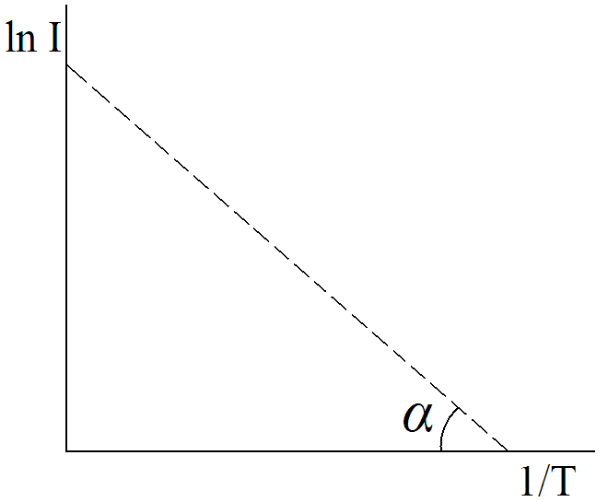
Рисунок 5.1

Із виразу (5.7) видно, що тангенс кута нахилу прямої $\text{ln}I=f(1/T)$ дорівнює:
$\text{tg}α=\frac{{ΔE}_{g}}{2k}⇒{ΔE}_{g}=2k⋅\text{tg}α$. (5.8)
Для знаходження $\text{tg}α$ і відповідно ${ΔE}_{g}$ потрібно побудувати графік $\text{ln}I=f\left(1/T\right)$, а для цього потрібно експериментально встановити значення струму через напівпровідник при різних температурах.
Дослід і теорія p-n переходів (діодів) із германію вказують на те, що зворотний струм насичення I_{S} збільшується із зростанням температури T відповідно до формули (5.6). На рис. 5.2 показані вольт-амперні характеристики германієвого p-n переходу для зворотного напрямку при різних температурах.
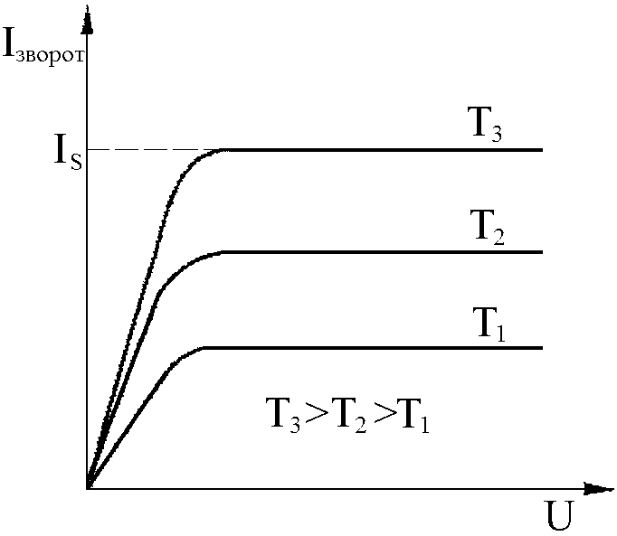
Рисунок 5.2.

5.3 Завдання 1

1 Отримати залежність сили струму I напівпровіднику від температури T.
2 За допомогою отриманого графіка визначити ширину забороненої зони ${ΔE}_{g}$ германію.
3 Порівняти отримане значення ${ΔE}_{g}$ з довідковим.
Прилади і обладнання
1. Джерело постійного струму В-24М (чи інше).
2. Діод з германію (наприклад Д7Ж).
3. Вольтметри-амперметри М-2018.
4. Термопара.
5. Електрична пічка.
6. Провідники.

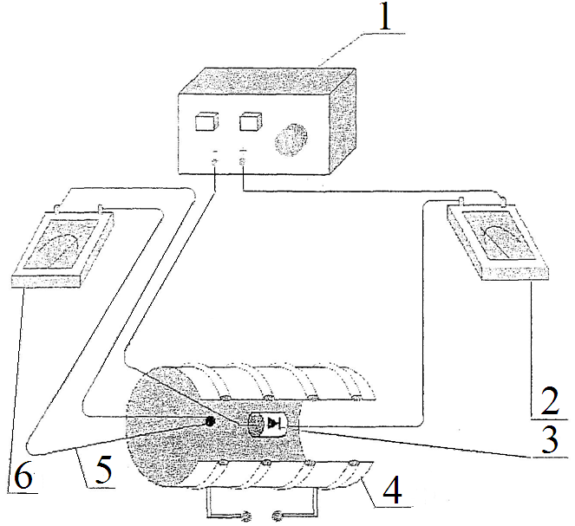

1 – джерело постійного струму В-24М (чи інше); 2 – прилад для вимірювання зворотного струму діоду (прилад М-2018, шкала на 1,5 мА); 3 – досліджуваний діод; 4 – хромель-копелєва (ХК) термопара для вимірювання Т в пічці; 5 – електропіч для нагрівання діода; 6 – прилад для вимірювання електрорушійної сили (ЕРС) термопари (прилад М-2018, або інший), шкала 15 mV
Рисунок 5.3
Порядок виконання роботи
1. Ознайомитися з електромонтажною схемою лабораторної установки, яка зображена на рис. 5.3.
2. Підключити пічку (5) та джерело (1) до електричної мережі змінного струму 220 В.
3. Від джерела (1) подати на діод напругу U=10 В. Напруга контролюється по вольтметру, який розташований на лицевій панелі джерела (1).
4. Занести показання приладів (2) і (6) до таблиці 5.1.
5. ЕРС термопари перевести в ^{о} С, використовуючи такі дані для термопари, наприклад
${Δt}^{o}C≈\text{14},4^{o}C$. (5.9)
Це означає, що температура в пічці вища від кімнатної на 14,4º С.
6. Визначити абсолютну температуру Т діода за формулою $T=\text{273}+t_{к}+Δt$, де $t_{к}$ – кімнатна температура. Знайти значення 1/Т та занести до табл. 5.1.
Увага! Необхідно уважно стежити за температурою в пічці і не нагрівати діод вище 120÷130^{о} С. Показання приладів краще знімати при охолодженні діода в пічці. Внаслідок теплової інерції більш надійні експериментальні дані будуть при більш повільному охолодженні, тобто в кінці охолодження.
Таблиця 5.1
№  п/п | ЕРС тер-  мопари,  мВ | Різниця Δt між температурою діода та  кімнатною,  º C | Абсолютна температура Т діоду,  K | 1/T,  K⁻¹ | Сила зворотного струму I, в поділках шкали М-2018 | ln I,  в поділках шкали
1
2
...
10

7. Знайти $\text{ln}I$ та побудувати графік залежності $\text{ln}I=f\left(1/T\right)$. Знайти із графіка $\text{tg}α$ і за формулою (5.3) обчислити ${ΔE}_{g}$.
8. Порівняти отриманий результат з довідковим (≈ 0,7 еВ). 1 еВ = 1,6⋅10⁻¹⁹ Дж.
9. Зробити висновки.

5.4 Завдання 2

Визначити ширину забороненої зони ${ΔE}_{g}$ германію.
Прилади і обладнання
1. Цифровий мультиметр DT-838 з термопарою – 1шт.
2. Цифровий мультиметр DT-830В – 1шт.
3. Досліджуваний германієвий діод D9 – 1 шт.
4. Дротяна піч – 1 шт.
5. Джерело постійного струму AC-DC з вихідною напругою 6 В – 1 шт.
6. З’єднувальні провідники.

Порядок виконання роботи
1. Зібрати робочу схему згідно з монтажною, рис. 5.4.
2. Розташувати у циліндричній порожнині дротяної печі спай термопари та досліджуваний діод.
3. Виставити межі вимірювань на приладах: DT-838 (прилад 1) – „TEMP ⁰C” для вимірювання температури; DT-830В (прилад 2) – „2000 Ω” для вимірювання опору діода, включеного у запірному напрямку.
4. Ввімкнути джерело постійного струму до мережі.
5. Після розігріву печі з діодом та термопарою при досягненні температури 85º С вимкнути джерело струму від мережі.
6. Омметром DT-830В (прилад 2) через кожні 5º С знімати значення опору діода, який остигає та заносити до табл. 5.2. У разі необхідності перемкнути омметр на іншу межу вимірювання.
Таблиця 5.2
№, п/п | Δt, º C | T, K | 1/T, К⁻¹ | R, Ом | ln R | ${ΔE}_{g}$, eB
1 | 80
2 | 75
... | ...
12 | 25
7. За результатами експерименту побудувати графік залежності $\text{ln}R=f\left(\frac{1}{T}\right)$.
8. За формулою ${ΔE}_{g}=2k⋅\text{tg}α$, де $\text{tg}α$ – тангенс кута нахилу прямої на графіку, $k=1\text{.}\text{38}⋅{\text{10}}^{−\text{23}}$ Дж/К – стала Больцмана, розрахувати ширину забороненої зони ${ΔE}_{g}$ германію.
9. Порівняти отриманий результат з довідковим (≈ 0,7 еВ).
10. Зробити висновки.

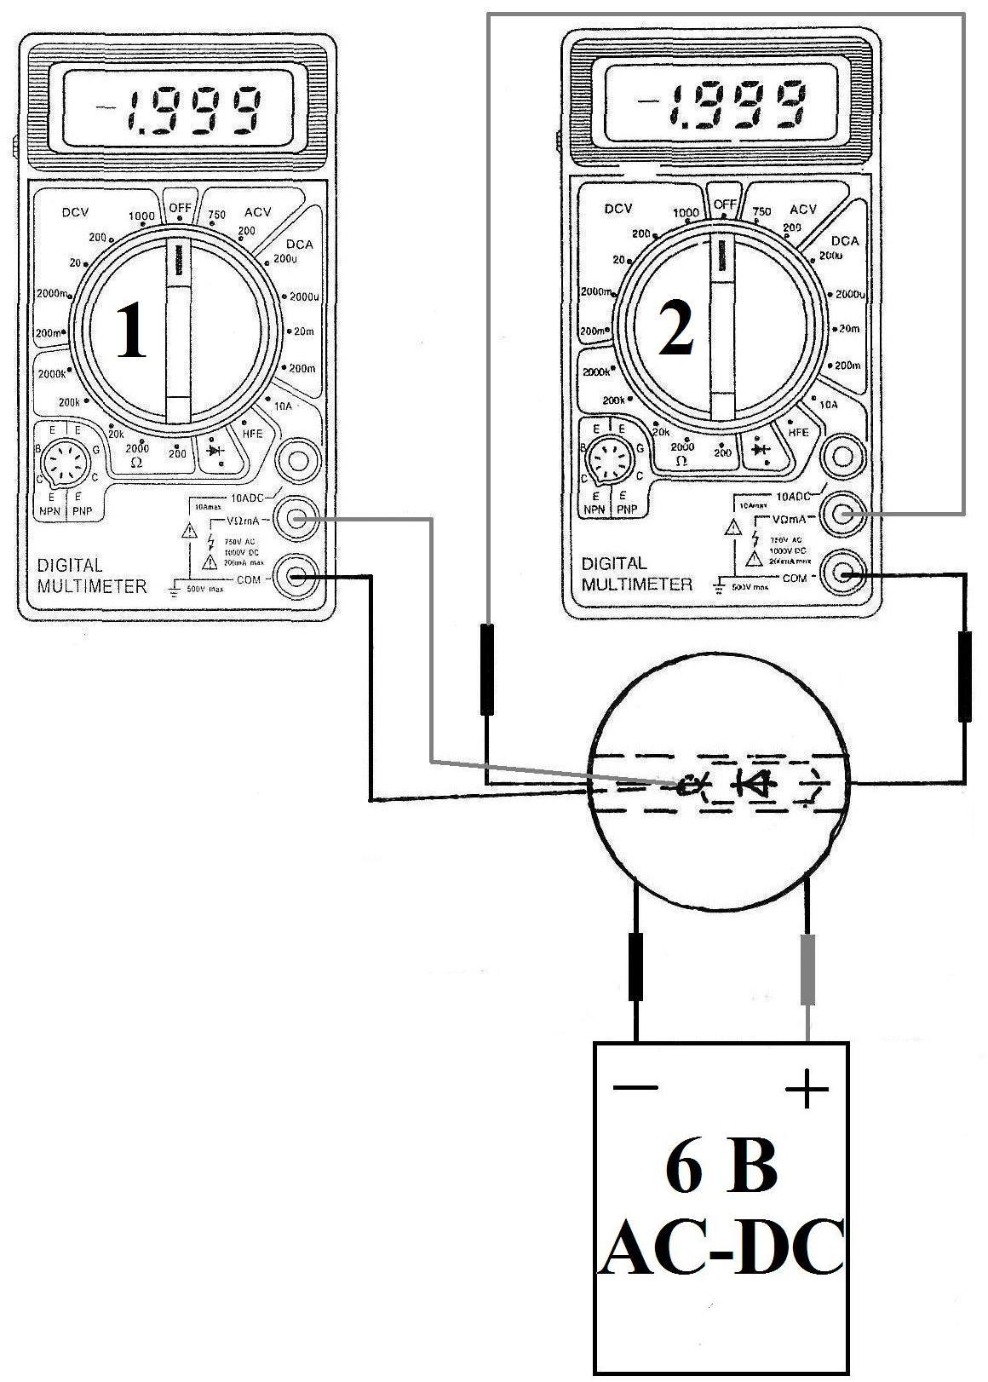

Рисунок 5.4
Контрольні запитання

- Що таке валентна зона, заборонена та зона провідності?
- Чим відрізняється електропровідність металів від напівпровідників?
- Як залежить опір напівпровідника від температури (прямо пропорційно, обернено пропорційно, чи ще якось по іншому)?
- Що таке термо ерс?
- Що таке рухливість зарядів?
- Як розрахувати питому електропровідність власного напівпровідника?
- У скільки разів зміниться струм через зразок з германію при сталій напрузі, якщо температура підвищиться від 27^{о} С до 87^{о} С?

Література

Епифанов Г.М. Физика твёрдого тела. – М.: Высшая школа, 1977.

Інструкцію склав доцент каф. фізики ЗНТУ Корніч В.Г. за допомогою ст. лаборантів каф. фізики ЗНТУ Суровцева О.К. та Косирєва О.О.
Доповнив та відредагував ст. викладач каф. фізики ЗНТУ Сейдаметов С.В.
Рецензент: ст. викладач каф. фізики ЗНТУ Роботкіна О.В.

6. ЛАБОРАТОРНА РОБОТА № 82.2
ВИВЧЕННЯ ЕЛЕКТРОПРОВІДНОСТІ МЕТАЛІВ

МЕТА: дослідити залежність опору металів від температури.

6.1 Теорія

Встановлена експериментальна залежність електричного опору металів від температури в діапазоні 100÷200 градусів біля кімнатної температури досить точно описується формулою
$R_{T}=R_{0}\left(1+α⋅T\right)$, (6.1)
де R₀ – опір при 0^{о} С, Т – температура в ^{о} С, α – температурний коефіцієнт опору (ТКО). Для більшості чистих металів α становить приблизно 4⋅10⁻³ град⁻¹.
Якщо взяти від (6.1) диференціал, то отримаємо:
${\text{dR}}_{T}=R_{0}α⋅\text{dT}$. (6.2)
Звідси отримаємо визначення для температурного коефіцієнта опору:
$α=\frac{1}{R_{0}}\frac{\text{dR}}{\text{dT}}$. (6.3)
З (6.1) видно, що графічна залежність R_{T} від Т повинна мати вид прямої лінії і це показано на рис. 6.1.

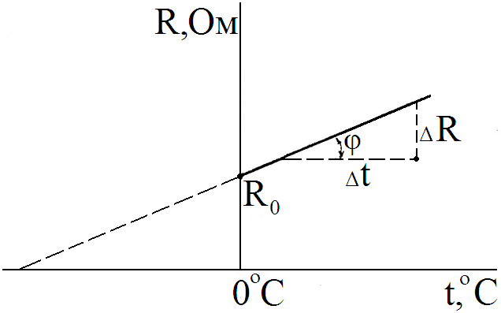

Рисунок 6.1
Величина α ⋅ R₀, буде кутовим коефіцієнтом цієї лінійної залежності, тобто

$α⋅R_{0}=\frac{ΔR}{ΔT}$. (6.4)

Чим більшим буде ΔR і ΔТ, тим точніше визначимо αR₀ і відповідно, ТКО.

6.2 Завдання 1

1 Дослідити залежність опору мідного дроту від температури і визначити температурний коефіцієнт опору (α).
2 Порівняти довідкове значення α для міді з отриманим.
3 Визначити питомий опір міді.
4 Визначити систематичну похибку при вимірах температури.
Прилади і обладнання
1. Джерело постійного струму В-24М (чи інше).
2. Мідний дріт.
3. Вольтметри-амперметри М-2018 та М-2042.
4. Термопара.
5. Електрична пічка.
6. Провідники.

Порядок виконання роботи
Для вимірювання використовуємо вертикальну електричну пічку, в якій розміщуємо термопару ХК (хромель-копель) і невеличкий моток мідного дроту. Діаметр дроту d≈0,1 мм, а його довжина l≈1,5 м
Опір R мідного дроту визначаємо за допомогою закону Ома для дільниці кола: R=U/I.
Напругу U на кінцях мідного дроту вимірюємо мілівольтметром, а силу струму I через мідний дріт – міліамперметром.
Електрична схема експериментальної установки показана на рис. 6.2, монтажана – на рис. 6.3.
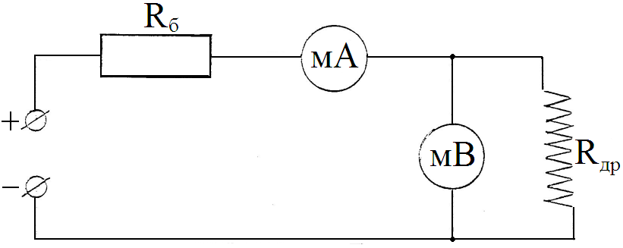
“+ –“ – джерело постійного струму (випрямач В-24 М); R_{б} – баластний опір (≈2500 Ом); (мА) – міліамперметр для вимірювання струму, що протікає через (мВ) і R_{д} (прилад М-2018, шкала 15 мА = 7,5 ⋅ 2 мА); (мВ) – мілівольтметр, який вимірює падіння напруги на мідному дроті R_{д} і на провідниках, що підходять до R_{д} (прилад М-2048, шкала 10 μА). Використовуємо шкалу 10 μА. Ця сама шкала являється шкалою мілівольтметра на 63 мВ. Опір провідників, що з’єднують R_{д} з мілівольтметром
становить 0,30 Ом.
Рисунок 6.2

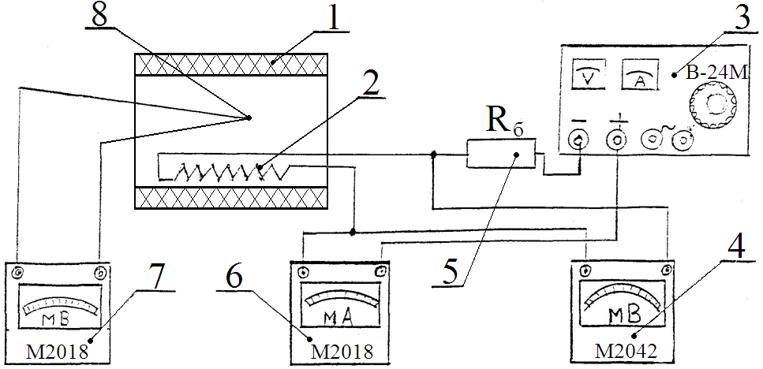

1 – електропіч (живлення 220В); 2 – досліджуваний мідний дріт; 3 – джерело постійного струму; 4 – мілівольтметр (шкала 10 μА і вона ж буде мілівольтметром на 63 мВ); 5 – R_{дод.} – додатковий опір (≈ 2,5 кОм); 6 – міліамперметр (шкала 7,5 мА, множник – 2, 7,5 ⋅ 2 = 15 мА; 7 – мілівольтметр для виміру ЕРС термопари 8 (шкала 15мВ, опір мілівольтметра 21 Ом. Опір термопари ≈ 1,5 Ом).
Рисунок 6.3

1. Робимо виміри при кімнатній температурі. Для цього вмикаємо джерело постійного струму в електричну мережу і за допомогою регулятора на джерелі виставляємо струм по міліамперметру 10 мА. Цей струм при подальших вимірах практично залишається сталим. Результати вимірів і обчислень заносимо до таблиці 6.1.

Таблиця 6.1
№  п/п | Т,  мВ | Т, ^{о} С  (вище кімнат.) | Напруга на R_{д},  мВ |  | Сила струму  через R_{д},  мА |  | Опір R_{д},  Ом | α,  1/град
№  п/п | Т,  мВ | Т, ^{о} С  (вище кімнат.) | нагрів. | охолод. | нагрів. | охолод. | Опір R_{д},  Ом | α,  1/град

2. Вмикаємо електропіч і робимо виміри при температурах, коли ЕРС термопари становить 1 мВ, 2 мВ ... до 7 мВ.
Увага! Нагрівати електропіч вище 7 мВ категорично забороняється.
3. Після цього електропіч вимикаємо і виміри повторюємо при охолодженні.
4. Знаходимо середнє арифметичне значення сили струму I та напруги U для кожної температури та використовуємо для розрахунку опору R_{д} мідного дроту. Завдяки тому, що опір мілівольтметра (21 Ом) не набагато більший від опору термопари (1,5 Ом), виникає систематична похибка при визначенні температури. Цю похибку необхідно обчислити в % і зробити висновок, яка буде дійсна температура в пічці.
5. Після обчислення опору мідного дроту R_{д} для різних температур необхідно побудувати графік залежності R_{д} = f(Т^{о} С). Шкалу температур на графіку потрібно починати з 0^{о} С (див. рис. 6.1).
6. За допомогою графіка визначити R₀, tg ϕ та за формулою (6.4) знайти α.
7. Порівняти отримане значення α з довідковим (для міді довідкове α=4,3⋅10⁻³ 1/рад).
8. Обчислити питомий опір для міді, використовуючи формулу опору R = ρ l/S де ρ – питомий опір, l – довжина провідника, S – площа поперечного перетину.
9. По отриманим результатам зробити висновки.

6.3 Завдання 2

1 Побудувати графік залежності опору мідного дроту від температури та визначити температурний коефіцієнт опору α для міді.
2 Визначити питомий опір ρ міді.
Прилади і обладнання
1. Цифровий мультиметр DT-838 з термопарою – 1шт.
2. Цифровий мультиметр DT-830В – 1шт.
3. Дротяна піч – досліджуваний зразок з міді (l=12 м, d=0,27 мм) – 1 шт.
4. Джерело постійного струму AC-DC з вихідною напругою 6 В – 1 шт.
5. З’єднувальні провідники.

Порядок виконання роботи
1. Зібрати робочу схему згідно з монтажною, рис. 6.4.
2. Розташувати у циліндричній порожнині дротяної печі спай термопари.
3. Виставити межі вимірювань на приладах: DT-838 (прилад 1) – „TEMP º C” для вимірювання температури; DT-830В (прилад 2) – „2000 Ω” для вимірювання опору мідного дроту.
4. Ввімкнути джерело постійного струму до мережі.
5. Після розігріву печі (досліджуваного зразка з міді) з термопарою при досягненні температури 85º С вимкнути джерело струму від мережі.
6. Починаючи з 80º С через кожні 5º С знімати значення показань омметра DT-830В (прилад 2) та заносити до табл. 6.2:
Таблиця 6.2
№, п/п | t, º C | R, Ом | α, 1/рад | ρ, Ом∙м
1 | 80
2 | 75
... | ...
12 | 25

7. За результатами експерименту побудувати графік залежності $R=f(t)$. Шкалу температур на графіку потрібно починати з 0^{о} С (див. рис. 6.1).
8. З графіка визначити R₀, tg ϕ та за формулою (6.4) розрахувати α.
9. Порівняти отримане значення α з довідковим (для міді довідкове α=4,3⋅10⁻³ 1/рад).
10. Обчислити питомий опір міді, використовуючи формулу для опору $R=ρ\frac{l}{S}$, де ρ – питомий опір, l – довжина провідника, S – площа поперечного перетину.
11. По отриманим результатам зробити висновки.

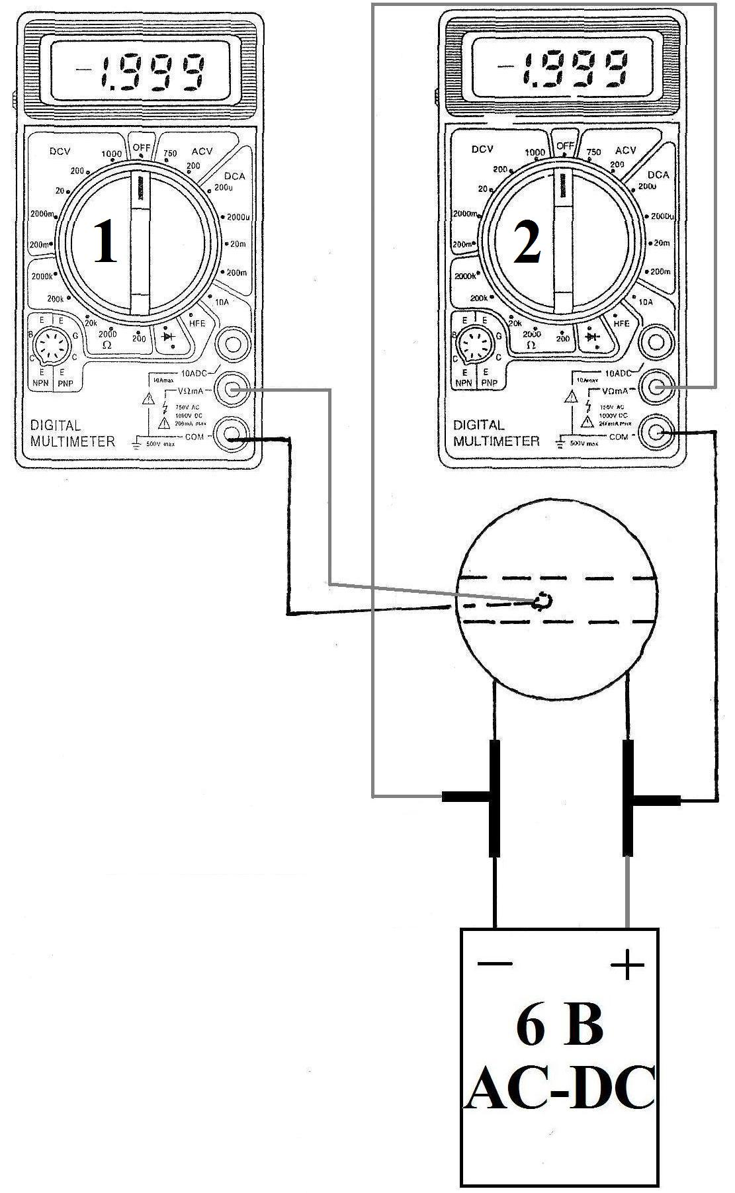

Рисунок 6.4.
Контрольні запитання

1. В чому різниця температурної залежності опору металів від напівпровідників?
2. Який параметр обумовлює температурну залежність електропровідності металів?
3. Що називають температурним коефіцієнтом опору?
4. Як впливає власний опір термопари на показання мілівольтметра?
5. З якої причини виміри опору мідного дроту в даній роботі виконуються при відносно малій величині струму?
6. Як впливає опір з’єднувальних провідників на величину ТКО?

Література

Епифанов Г.М. Физика твёрдого тела. – М.: Высшая школа, 1977.

Інструкцію склав доцент каф. фізики ЗНТУ Корніч В.Г. за допомогою ст. лаборантів каф. фізики ЗНТУ Суровцева О.К. та Косирєва О.О.
Доповнив та відредагував ст. викладач каф. фізики ЗНТУ Сейдаметов С.В.
Рецензент: ст. викладач каф. фізики ЗНТУ Роботкіна О.В.
7. ЛАБОРАТОРНА РОБОТА № 82.3
ВИВЧЕННЯ ЕЛЕКТРОПРОВІДНОСТІ ТВЕРДИХ ТІЛ

МЕТА РОБОТИ: дослідити залежність опору терморезистора від температури.

7.1 Теорія

Терморезистор – це прилад, опір R якого залежить від температури. Терморезистор виготовляється з напівпровідникової кераміки. Оскільки опір напівпровідників зменшується з ростом Т за законом
$R=R_{0}\text{exp}\left(\frac{{ΔE}_{g}}{2\text{kT}}\right)$, (7.1)
де ΔE_{g} – ширина забороненої зони, то і опір терморезистора також різко зменшується при його нагріванні. Коли по терморезистору пропускають значний струм, то він нагрівається і його опір зменшується. Це приводить до ще більшого зростання струму і відповідно температури. Процес набуває характеру лавини. Тому в мережах, де знаходиться терморезистор, послідовно з нам вмикають додатковий (баластовий) опір. Це захищає електричну мережу від перевантаження. При нагріванні терморезистор перестає бути лінійним опором і закон Ома для нього не виконується (тобто не існує прямо пропорційної залежності між напругою та струмом U=I⋅R). Якщо ж пропускати через терморезистор відносно невеликий струм, то його температура T залишається сталою і сталим буде також опір R. В цьому випадку залежність I=f(U) буде лінійною.

7.2 Завдання 1

1 Побудувати вольт-амперну характеристику (ВАХ) терморезистора.
2 Знайти опір терморезистора при різних температурах (Т) в діапазоні від кімнатної температури до 120^{о} С.
3 Побудувати залежність опору R терморезистора від температури.
4 Побудувати залежність ln R = f(1/T). Знайти енергію активації E_{a}.
5 По графіку залежності R = f (T), або по таблиці експериментальних даних визначити температурний коефіцієнт опору (ТКО) α для 6÷8 різних температур T в діапазоні 20÷120^{о} С, та побудувати графік залежності α=f(Т).
6 Зробити висновки.
Прилади і обладнання
1. Джерело постійного струму В-24М (чи інше).
2. Мідний дріт.
3. Вольтметри-амперметри М-2015 та М-2018.
4. Термопара.
5. Електрична пічка.
6. Провідники.

Порядок виконання роботи
Терморезистор разом з термопарою ХК (хромель-копель) розташовується у вертикальній електричній пічці, яка вмикається в мережу ~ 220 В.
Опір терморезистора визначають, використовуючи закон Ома для ділянки кола R =U / I. Принципова електрична схема лабораторної установки показана на рис. 7.1.

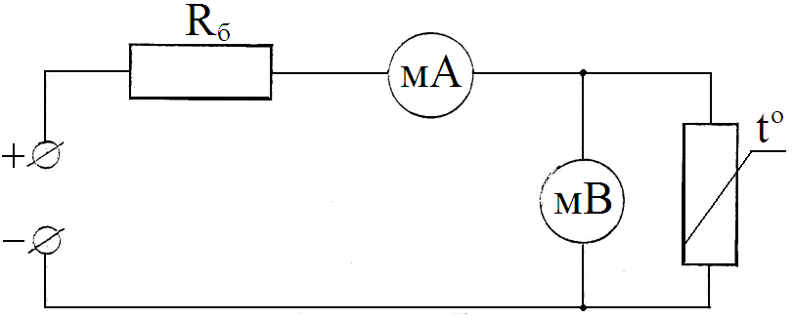

“+ -” – джерело постійного струму; R_{б} – баластовий опір (~ 13 кОм); (мА) – міліамперметр для вимірювання струму через терморезистор (прилад М-2015); (мВ) – вольтметр для вимірювання напруги на терморезисторі (прилад М-2018); терморезистор (опір при кімнатній температурі ~ 1300 Ом).
Рисунок 7.1

Електромонтажна схема установки показана на рис. 7.2.
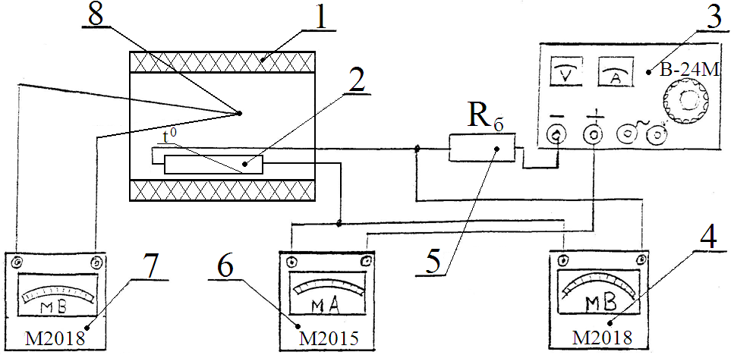

1 – електропіч (живлення від мережі змінного струму 220 В); 2 – досліджуваний терморезистор; 3 – джерело постійного струму; 4 – вольтметр для вимірювання напруги на терморезисторі (прилад М-2018, шкала 0,75 В, множник x 1); 5 – баластовий опір (близько 13 кОм); 6 – міліамперметр для вимірювання струму через терморезистор (прилад М-2015, шкала 0,75 мА; 7 – мілівольтметр для вимірів ЕРС термопари 8 (прилад М-2018, шкала 15 мВ, опір мілівольтметра 21 Ом, опір термопари ~ 1,6 Ом);
8 – термопара.
Рисунок 7.2

1. Спочатку знімаємо ВАХ терморезистора, при кімнатній температурі. Для цього збільшуємо напругу на терморезисторі від 0 В до 0,6÷0,7 В, повертаючи ручку регулятора напруги на джерелі постійного струму.
2. Побудувати графік залежності струму через терморезистор від прикладеної напруги I = f (U). Якщо буде отримано лінійну залежність, то це буде означати, що терморезистор таким струмом практично не нагрівається.
3. Встановити струм через терморезистор близько 0,6÷0.7 мА, ввімкнути нагрівання електропічки і відмічати напругу та струм приблизно через кожні 15^{о} С. Показання всіх приладів заносимо до таблиці 7.1.
4. Коли буде досягнута температура близько 120÷130^{о} С (по термопарі це 7 мВ) пічку необхідно вимкнути і записати показання приладів при охолодженні в оберненому порядку.
Увага! Категорично забороняється нагрівати пічку вище 8 мВ. Також забороняється робити будь які перемикання між приладами та перемикачів на самих приладах. Це може привести до виходу приладів з ладу, а винні будуть нести досить вагому матеріальну відповідальність.
5. Після закінчення вимірів, обчислити R, 1/Т і lnR. Для обчислень опору R треба брати середні значення напруги та сили струму. Для обчислення 1/Т, Т необхідно брати по абсолютній шкалі. Її знайти за формулою Т = t_{кім.}^{о} С + Δt^{о} С + 273 К (1^{о} С = 1 К). Всі результати обчислень занести до таблиці 7.1.
Таблиця 7.1
№  п/п | Т,  мВ | Δt, ^{о} С  вища від  кімнат. | Напруга на  терморезисторі U, В |  | Сила струму  через терморезистор I, А |  | Опір терморезистора R, Ом | 1/Т,  К⁻¹ | lnR
№  п/п | Т,  мВ | Δt, ^{о} С  вища від  кімнат. | при  нагрів. | при  охолод. | при  нагрів. | при  охолод. | Опір терморезистора R, Ом | 1/Т,  К⁻¹ | lnR
1 | 0
2 | 1
... | ....
7 | 7

6. Використовуючи дані таблиці побудувати графіки R=f(T), та lnR=f(1/Т). Якісний вигляд цих графіків показаний на рис. 7.3 та 7.4.
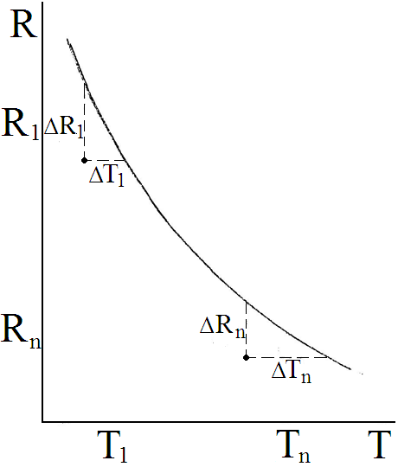
Рисунок 7.3
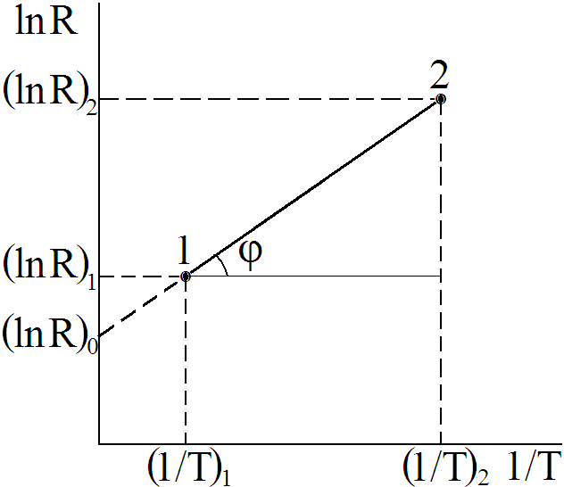

Рисунок 7.4

7. Користуючись графіком (рис. 7.3) знайти температурний коефіцієнт опору (ТКО) терморезистора для температур 20, 40, 60, 80, 100^{о} С.
По визначенню ТКО α: дорівнює:
$α=\frac{1}{R}\frac{\text{dR}}{\text{dT}}≈\frac{1}{R}\frac{ΔR}{ΔT}$. (7.2)
Із (7.1), отримаємо, для dR/dT такий вираз:
$\frac{\text{dR}}{\text{dt}}=R_{0}\text{exp}\left(\frac{{ΔE}_{g}}{2\text{kT}}\right)\left(−\frac{{ΔE}_{g}}{2{\text{kT}}^{2}}\right)$. (7.3)
Враховуючи, що $R_{0}\text{exp}\left(\frac{{ΔE}_{g}}{2\text{kT}}\right)=R$, маємо:
$α=\frac{1}{R}\frac{\text{dR}}{\text{dt}}=−\frac{{ΔE}_{g}}{2{\text{kT}}^{2}}$. (7.4)
8. Побудувати графік залежності $α=f(T)$.
9. Для знаходження енергії активації Е_{a} побудувати графік залежності $\text{ln}R=f(1/T)$ (див. рис. 7.4). Згідно з формулою (7.1):
$\text{ln}R=\text{ln}R_{0}+\frac{{ΔE}_{a}}{2k}⋅\frac{1}{T}$, (7.5)
тобто залежність $\text{ln}R=f(1/T)$ є лінійною.
З формули (7.5) та рис. 7.4 легко бачити, що:
$\frac{{ΔE}_{a}}{2k}=\text{tg}ϕ=\frac{{\left(\text{ln}R\right)}_{2}−{\left(\text{ln}R\right)}_{1}}{{\left(1/T\right)}_{2}−{\left(1/T\right)}_{1}}$, (7.6)
звідси знаходимо Е_{a}. Розрахувати Е_{a} в еВ та порівняти отриманий результат з тим, який можна отримати, поєднуючи (7.4) та (7.2).
10. Зробити висновки по температурній залежності опору та ТКО терморезистора.

7.3 Завдання 2

1 Дослідити залежність опору терморезистора від температури.
2 Визначити температурний коефіцієнт опору (ТКО) α для декількох значень температури T.
Прилади і обладнання
1. Цифровий мультиметр DT-838 з термопарою – 1шт.
2. Цифровий мультиметр DT-830В – 1шт.
3. Досліджуваний терморезистор ММТ – 1 шт.
4. Дротяна піч – 1 шт.
5. Джерело постійного струму AC-DC з вихідною напругою 6 В – 1 шт.
6. З’єднувальні провідники.

Порядок виконання роботи
1. Зібрати робочу схему згідно з монтажною, рис. 7.5.
2. Розташувати у циліндричній порожнині дротяної печі спай термопари та терморезистор.
3. Виставити межі вимірювань на приладах: DT-838 (прилад 1) – „TEMP º C”, DT-830В (прилад 2) – „200 Ω”.
4. Ввімкнути джерело постійного струму до мережі.
5. Після розігріву печі при досягненні температури 85º С вимкнути джерело струму від мережі.
6. Омметром DT-830В (прилад 2) через кожні 5º С знімати значення опору R терморезистора, який остигає та заносити до табл. 7.2:

Таблиця 7.2
№, п/п | Δt, º C | T, K | 1/T, К⁻¹ | R, Ом | ln R
7. За результатами експерименту побудувати графіки залежностей $R=f(T)$ та $\text{ln}R=f\left(\frac{1}{T}\right)$.
8. З графіка $R=f(T)$ знайти ТКО α для декількох значень температури T.
9. Зробити висновки.

$$R=f(T)$$

Рисунок 7.5
Контрольні запитання

1. Що таке терморезистор?
2. Як змінюється опір терморезистора при нагріванні?
3. Як залежить ТКО терморезистора від температури?
4. При яких температурах (високих чи низьких) чутливість терморезистора до зміни температури буде більшою?
5. Як зонна теорія пояснює зміну опору терморезистора з температурою?

Література

Епифанов Г.М. Физика твёрдого тела. – М.: Высшая школа, 1977.

Інструкцію склав доцент каф. фізики ЗНТУ Корніч В.Г. за допомогою ст. лаборантів каф. фізики ЗНТУ Суровцева О.К. та Косирєва О.О.
Доповнив та відредагував ст. викладач каф. фізики ЗНТУ Сейдаметов С.В.
Рецензент: ст. викладач каф. фізики ЗНТУ Роботкіна О.В.

8. ЛАБОРАТОРНА РОБОТА №83
ТЕПЛОВІ ВЛАСТИВОСТІ ТВЕРДИХ ТІЛ

МЕТА РОБОТИ: ознайомитися з тепловими властивостями твердих тіл.

8.1 Теорія

При нагріванні твердого тіла збільшується амплітуда теплових коливань атомів, які знаходяться у вузлах кристалічної ґратки. Коливання будь-якого атома відносно положення рівноваги відбуваються під дією сили зв’язку з сусідніми атомами. Вважають, що ця сила пропорційна зміщенню атома відносно положення рівноваги (пружна сила).
$F=−βx$, (8.1)
де β – коефіцієнт пружності, x – величина зміщення від положення рівноваги.
Коливання атома будуть гармонічні, а потенціальна енергія взаємодії з сусідніми атомами вподовж напрямку 0х визначається функцією:
$Y(x)=1/2({βx}^{2})+Y_{0}$, (8.2)
В цьому випадку відхилення атома від положення рівноваги вправо чи вліво однакові, а середня віддаль між атомами залишається без змін.
Якщо вважати, що теплові коливання атомів будуть гармонічні, тобто відбуваються під дією пружної сили, то при нагріванні лінійні розміри твердих тіл будуть незмінними. Але це суперечить досліду. Це означає, що сила зв’язку між атомами відрізняється від пружної. Тому в формулу сили зв’язку до лінійного члена необхідно добавити квадратичний:
$F=−βx+{γx}^{2}$, (8.3)
де $γ$ – коефіцієнт ангармонічності.
Потенціальна енергія взаємодії атомів в цьому випадку має вигляд:
$Y(x)=\frac{1}{2}{βx}^{2}−\frac{1}{3}{γx}^{3}+Y(0)$. (8.4)
Графік цієї функції вказаний на рис. 8.1.

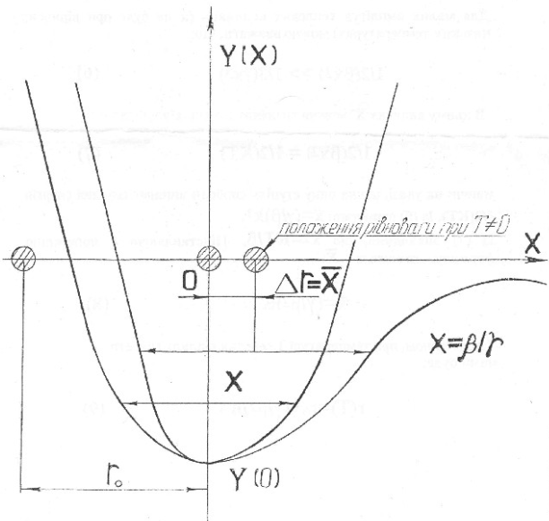
Рисунок 8.1

Відносно вертикальної лінії, що проходить через положення рівноваги (Х=0), цей графік несиметричний. З підвищенням температури твердого тіла збільшується енергія коливального руху. Якщо атом має енергію Y(x), то він зміщується відносно лінії Х=0 вправо більше, ніж вліво. Це приводить до того, що середня координата атома $\overline{X}$ не співпадає з положенням Х=0, а зміщена вправо на величину Δr. При підвищенні температури це зміщення збільшується. Відшукаємо формулу для $\overline{X}$. Середнє значення сили, що діє на атом, повинно бути рівним нулю, тобто:
$F=−βx+{γx}^{2}=0$. (8.5)
Для малих амплітуд теплових коливань (а це буде при відносно низьких температурах) можна вважати, що:
$\frac{1}{2}{βx}^{2}\text{>>}\frac{1}{3}{βx}^{3}$. (8.6)
В цьому випадку $\overline{X^{2}}$ можна визначити із співвідношення:
$\frac{1}{2}β\overline{x^{2}}=\frac{1}{2}\text{kT}$, (8.7)
маючи на увазі, що на одну ступінь свободи випадає середня енергія ½(kT).
Із формули (8.5) отримаємо:
$\overline{X}=\frac{γ}{β}\overline{X^{2}}$ (8.8)
Із (8.7) знаходимо, що
$\overline{X^{2}}=\frac{\text{kT}}{β}$. (8.9)
Підставляючи (8.9) в (8.8) знаходимо $\overline{X}$:
$\overline{X}=\frac{γ}{β^{2}}\text{kT}$. (8.10)
Таким чином, при температурі T середня віддаль між атомами буде:
$r(T)=r_{0}+\frac{γ}{β^{2}}\text{kT}$ (8.11)
При зміні температури на $ΔT$ отримуємо:
$r(T+ΔT)=r_{0}+\frac{γ}{β^{2}}k(T+ΔT)$ (8.12)
Відносна зміна віддалі між атомами при зміні температури на один градус визначається виразом:
$α=(r(T+ΔT)−r(T))/{ΔT}={γk}/(β^{2}r_{0})$ (8.13)
Ця величина називається температурним коефіцієнтом лінійного розширення. Можна побачити, що вона не залежить від температури. Слід пам’ятати, що при виведенні цього виразу використали умову малих коливань (тобто малих температур).
Для визначення коефіцієнту ангармонічності γ і коефіцієнта β недостатньо знання величини α. Із рис. 8.1 видно, що при $x=β/γ$функція потенціальної енергії досягає максимуму. Наближено можна вважати, що в цій точці потенціальна енергія дорівнює нулю. Тобто, температура настільки висока, що сила зв’язку вже не в змозі утримувати атоми разом і відбувається їх випаровування. Якщо $x=β/γ$, то із (8.4) отримуємо:
$1/2β(β/γ)^{2}−1/3γ(β/γ)^{3}+Y(0)=0\text{=>}Y(0)={−β^{3}}/(6γ^{2})$ (8.14)
Ця величина потенціальної енергії повинна дорівнювати енергії випаровування, яку можна відшукати в довідковій літературі або по залежності тиску пари цього матеріалу від температури.
Залежність тиску пари деяких металів від температури наведена в табл. 8.1:
Таблиця 8.1
тиск  елемент | Постійна ґратки, Å | $${\text{10}}^{−4}$$  мм.рт.ст | $${\text{10}}^{−3}$$  мм.рт.ст | $${\text{10}}^{−2}$$  мм.рт.ст | $${\text{10}}^{−1}$$  мм.рт.ст | $${\text{10}}^{0}$$  мм.рт.ст
Алюміній | 4.05 K | 1245 K | 1355 K | 1490 K | 1640 K | 1830 K
Мідь | 3.61 K | 1300 K | 1405 K | 1530 K | 1640 K | 1890 K
Нікель | 3.52 K | 1430 K | 1535 K | 1655 K | 1800 K | 1970 K
Титан |  | 1715 K | 1850 K | 2010 K | 2210 K | 2450 K
Залізо | 2.87 K | 1500 K | 1615 K | 1750 K | 1920 K | 2130 K

Для знаходження енергії випаровування по таблиці необхідно використати формулу (8.15) і в (8.14) замість Y(0) поставити $E_{\text{вип}}$
$P=P_{0}\text{exp}(−{E_{\text{вип}}}/{\text{KT}})$ (8.15)
$E_{\text{вип}}=1/6({β^{3}}/{γ^{2}})$ (8.16)
За допомогою формули (8.16) і (8.13), де необхідно визначити α експериментально, потрібно знайти β і γ. Це дасть можливість побудувати графік функції потенціальної енергії.
Для експериментального визначення α використовуються металеві стержні довжиною 120÷150 мм. Їх нагрівають в вертикальній циліндричній печі від кімнатної температури до 200° C. Видовження стержня вимірюється індикатором малих переміщень з точністю 0.01 мм. Температура стержня контролюється термопарою. Необхідно отримати не менше 5 значень, побудувати графік залежності $Δl=f(T)$ і визначити α. Розрахувати $E_{\text{вип}}$. За допомогою рівнянь (8.13) та (8.16) знайти $β$ і $γ$. Побудувати графік функції Y(x).
8.2 Завдання 1

1 Експериментально визначити коефіцієнт лінійного розширення α.
2 Обчислити коефіцієнт ангармонічності γ.
3 Побудувати функцію потенціальної енергії Y(x).
4 Визначити точність експерименту шляхом порівняння одержаних результатів з довідковими даними, зробити висновок.
Прилади і обладнання
1. Індикатор малих переміщень.
2. Циліндрична піч.
3. Термопара.
4. Мілівольтметр.
5. Металеві стержні.

Порядок виконання роботи
1. Уважно ознайомитись з теоретичною частиною роботи.
2. Виконати вимірювання теплового розширення. Для цього необхідно:
а) поставити металевий стержень з відомого металу в пічку;
б) закріпити індикатор малих переміщень так, щоб його щуп упирався в кінець стержня;
в) виставити шкалу індикатора на 0;
г) включити нагрівання і слідкувати за температурою та показаннями індикатора, записувати температуру через кожні 20° C і відповідні показання індикатора; нагрівати до 120÷130° C;
д) побудувати графік залежності видовження стержня від температури $Δl=f(T)$; вважаючи що $Δl=αΔT$, визначити із графіка коефіцієнт лінійного розширення α.
3. Використовуючи формулу (8.15) та дані з таблиці тиску пари при різних температурах знайти енергію випаровування $E_{\text{вип}}$. Це можна зробити аналітично або графічно за допомогою графіка $\text{Ln}(p)=f(1/T)$.
4. Користуючись отриманими даними α та $E_{\text{вип}}$ за допомогою формул (8.13) та (8.16) знайти коефіцієнти β та γ. Перевірити і правильно записати їх розмірність.
5. За допомогою формули (8.4) (де $Y(0)=−E_{\text{вип}}$), та отриманих значень β і γ спочатку розрахувати величину потенціальної енергії Y(x) для різних значень Х. Для Х пропонується такий ряд значень:
–3а, –2а, –1а, –0.5а, 0, 0.5а, 1а, 2а, 3а, 4а.
де а – стала кристалічної ґратки для даного металу. Цю сталу можна відшукати в приведеній вище таблиці 8.1. Отримавши значення потенціальної енергії для різних Х побудувати графік залежності $Y=f(x)$
6. Для спрощення роботи за п.5 пропонується використати обчислювальну техніку. При цьому необхідно розробити програму обчислень, та побудови графіка, ввести програму в ЕОМ, її графік на екран і показати ці результати викладачу.
7. Зробити висновки.

8.3 Завдання 2

1 Експериментально визначити питомий вигин A та коефіцієнт чутливості M спіралі біметалевого термометра.
2 Порівняти знайдені значення А і М з довідковими та визначити марку біметала з якого виготовлена спіраль біметалевого термометра.
Прилади і обладнання
1. Цифровий мультиметр DT-838 з термопарою – 1 шт.
2. Біметалевий термометр – 1 шт.
3. Чашка Петрі – 1 шт.

Дія біметалевих термометрів заснована на термометричній властивості теплового розширення різних твердих тіл. У біметалевих термометрах у якості чутливого елемента використовують пластинки або стрічки, що складаються з двох шарів різнорідних металів, які характеризуються різними коефіцієнтами теплового розширення. При зміні температури біметалевої пластинки вона деформується внаслідок неоднакового розширення окремих шарів пластинки (рис. 8.2).
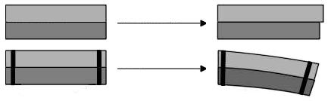
Рисунок 8.2
Якщо закріпити нерухомо один кінець пластинки, то по переміщенню іншого кінця, з'єднаного з покажчиком, можна судити про зміну температури. Чутливі елементи біметалічних термометрів зазвичай виконують у формі спіралей, що з'єднуються зі стрілочним покажчиком (рис. 8.3). Прикладом такого біметалевого термометра може служити кімнатний термометр з круглим циферблатом.
Чутливість до зміни температури біметалів характеризується двома параметрами: величиною питомого вигину і коефіцієнтом чутливості.
Питомий вигин А – це вигин вільного кінця пластинки термобіметала довжиною 100 мм і товщиною 1 мм при нагріванні на 1 ° С.
Коефіцієнт чутливості М – це умовна різниця коефіцієнтів теплового розширення активного та пасивного шарів термобіметалу.
Залежність між питомим вигином А і коефіцієнтом чутливості М визначається співвідношенням:
$A=\frac{\text{7500}⋅M}{C}$, (8.17)
де С = 1,15 ÷ 1,25 – емпіричний поправочний коефіцієнт.

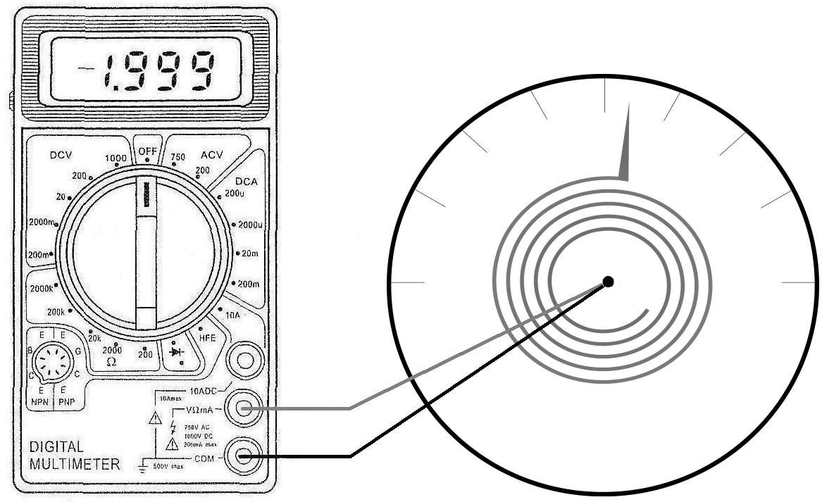

Рисунок 8.3
Порядок виконання роботи
1. Зібрати робочу схему згідно з монтажною, рис. 8.3.
2. Виставити межу вимірювань на DT-838 „TEMP º C”.
3. Налити у чашку Петрі окріп. Починаючи з температури 80º С реєструємо кутові переміщення покажчика біметалевого термометра через кожні 5º С та заносимо до табл. 8.2:

Таблиця 8.2
№, п/п | Δt, º C | T, º C | n, поділок | φ, ^{о} | A, 1/º С | M, 1/º С
1 | 80
2 | 75
... | ...
12 | 25

4. Перевести поділки шкали n у кутові градуси φ положення стрілки біметалевого термометра, вважаючи, що 120 поділок – 360^{о}. Занести розраховані значення φ до табл. 8.2.
5. Побудувати графік залежності кутового положення стрілки біметалевого термометра від температури: $ϕ=f(T)$, де $T=t_{к}+Δt$; $t_{к}$ – кімнатна температура; Δt – різниця між поточною температурою біметалевої стрічки та кімнатною.
6. Вважаючи, що залежність між φ та T на графіку лінійна, та користуючись формулою:
$ϕ=\frac{2π}{\text{360}}⋅\frac{A⋅l}{d}⋅(t_{к}+Δt)=\frac{2π}{\text{360}}⋅\frac{A⋅l}{d}⋅T$, (8.18)
де φ – кут на який повертається стрілка термометра при зміні температури на Δt; l = 110 мм та d = 0,1 мм – довжина та товщина стрічки спіралі (при кімнатній температурі), відповідно; π = 3,14;
розрахувати питомий вигин A біметалевої спіралі.
7. Знаючи A, із співвідношення (8.17) знайти коефіцієнт чутливості M.
8. Порівняти знайдені значення A та М з довідковими (табл. 8.3) та визначити марку біметала, з якого виготовлена спіраль біметалевого термометра, який використовується у роботі.
9. Написати висновки.
Таблиця 8.3. Фізико-механічні властивості термобіметалу та його складових
Параметр | Марка термобіметала
Параметр | ТБ2013 | ТБ1613 | ТБ1523 | ТБ1423 | ТБ1323 | ТБ1353 | ТБ1254
Марка стопу складових:  Активний шар  Пасивний шар | 75ГНД  36Н | 75ГНД  45НХ | 20НГ  36Н | 24НХ  36Н | 19НХ  36Н | Л62  36Н | Л90  36Н
Питомий вигин А, 1/º С | 0.20 | 0.16 | 0.15 | 0.14 | 0.13 | 0.13 | 0.12
Коефіцієнт чутливості М, ∙10⁻⁶, 1/º С | 30-36 | 23-28 | 21-25 | 20-24 | 18.5-22.5 | 19.5-25 | 19-24

Контрольні запитання

1. Які вам відомі теплові властивості і явища твердих тіл?
2. Що називають лінійним коефіцієнтом теплового розширення?
3. Що таке гармонічні та ангармонічні коливання?
4. Який вигляд має формула для сили взаємодії між атомами при ангармонічних коливаннях?
5. Які теплові коливання слід вважати малими? Що можна сказати про величину амплітуди таких коливань?
6. Що таке теплоємність та теплопровідність твердого тіла?

Література
1. Епифанов Г.М.. Физика твёрдого тела. – М.: Высшая школа, 1977.
2. Чистофорова Н.В., Колмогоров А.Г. Технические измерения и приборы. – Ангарск: АГТА, 2008. – 200 с.

Інструкцію склав доцент каф. фізики ЗНТУ Корніч В.Г. за допомогою ст. лаборанта каф. фізики ЗНТУ Суровцева О.К.
Доповнив та відредагував ст. викладач каф. фізики ЗНТУ Сейдаметов С.В.
Рецензент: доцент каф. фізики ЗНТУ Єршов А.В.

